CENÁRIO ATUAL E FUTURO DO RECURSO EÓLICO OFFSHORE NO BRASIL: FERRAMENTAS E
APLICAÇÕES

Projeto 407949/2022-4

Coordenador: Davidson Martins Moreira

Equipe técnica: Diogo Nunes da Silva Ramos, Allan Rodrigues Silva, Thalyta Soares dos Santos, Marcelo Pizzuti Pes, Francisco José Lopes de Lima, Ana Paula Paes dos Santos, Rosiberto Salustiano da Silva Júnior, Wendy Mary da Silveira Pires, Georgynio Yossimar Rosales Aylas, Arthur Lucide Cotta, Allan Cavalcante Araujo, Yasmin Kaore Lago Kitagawa, Sofia Alexandrino Lage, Hallan Souza de Jesus

LISTA DE ABREVIATURAS E SIGLAS

APCBs – Áreas Prioritárias para a Conservação da Biodiversidade
A1B, B2 - Cenário de emissões de GEE’s do IPCC
AR5 - Fifth Assessment Report
CMIP6 - Coupled Model Intercomparison Project Phase 6
EPE - Empresa de Pesquisa Energética
EIA/RIMA – Estudo de Impacto Ambiental e Relatório de Impacto Ambiental
Ibama - Instituto Brasileiro do Meio Ambiente e dos Recursos Naturais Renováveis
IPCC - Intergovernmental Panel on Climate Change
PAN – Plano de Ação Nacional para Espécies Ameaçadas
PEM – Planejamento Espacial Marinho
PRIM-PGMar – Programa de Redução da Interferência Antrópica sobre a Biota Marinha pelo Petróleo e Gás
SENAI - Serviço Nacional de Aprendizagem Industrial

Sumário
1. Introdução 5
1.1. Objetivos Geral e Específicos 5
2. Revisão de literatura 5
2.1. Medições litorâneas e offshore 13
2.2. Dados numéricos (reanálises, projeções) 16
2.3. Modelos atmosféricos de downscaling dinâmico 19
2.4. Bias Correction 20
2.5. Sistemas de Informação Geográfica e WebGIS 20
3. Dados e métodos 20
3.1. Dados observacionais 20
3.1.1. Onshore 26
3.1.2. Offshore 26
3.1.3. Outros dados (shapefiles, satélite, etc) 26
3.2. Dados numéricos 26
3.2.1. Reanálises (ERA5, MERRA2, ...) 26
3.2.2. CCMP 28
3.2.3. CMIP6 28
3.3. Modelos de downscaling dinâmico 30
3.3.1. WRF 30
3.3.2. MPAS 31
3.3.3. Síntese WRF vs MPAS 33
3.4. Técnicas de bias correction 34
3.4.1. QM? QDM? 34
3.4.2. Machine learning 34
3.4.3. Clusterização? 34
3.5. Dashboard WebGIS 34
3.5.1. Estrutura geral e requisitos 34
3.5.2. ArcGIS Online 34
3.5.3. Descrição dos produtos: Cenário atual e Futuro 34
3.6. Formulações e Métricas estatísticas 34
3.6.1. WPD, change factor, densidade do ar ... 34
3.6.2. BIAS, RMSE, R² etc 34
4. Resultados e discussões 35
4.1. Análise observacional 35
4.2. Mapeamento do potencial eólico offshore brasileiro 39
4.2.1. Cenário histórico 39
4.2.2. Cenário atual 39
4.2.3. Cenário futuro 39
4.3. Bias correction 39
4.4. Dashboard WebGIS 39
5. Conclusões e perspectivas futuras 39
6. Anexos 39
6.1. Artigos publicados 39
6.1.1. Congressos 39
6.1.2. Revistas indexadas 39
6.2. Aquisições (notebooks, livros, servidor...) 39
6.3. Workshop 39
REFERÊNCIAS BIBLIOGRÁFICAS 40

LISTA DE FIGURAS

Figura 1. 31
Figura 2. Representação geográfica dos dois domínios aninhados do WRF sobre o Brasil. 32
Figura 3. Representação geográfica da área da malha regional do MPAS sobre o Brasil. 33
Figura 4. 34

LISTA DE TABELAS

Tabela 1. Lista de 18 membros do ensemble de modelos climáticos do CMIP6 considerados na versão bias corrected neste projeto. 30
Tabela 2. Configuração de parametrizações físicas da suíte tropical usada no modelo WRF. 33
Tabela 3. Conjunto de parametrizações físicas 'mesoscale_reference' usadas no MPAS. 34
Tabela 4. Configuração do Domínio e Grade 35
Tabela 5. Variáveis em Níveis Verticais (Pressão e Altura) 36

Introdução

Objetivos Geral e Específicos

Revisão de literatura
[Rosiberto]
A demanda energética está intrinsecamente associada ao crescimento populacional, à concentração demográfica em áreas urbanas, ao desenvolvimento socioeconômico, incluindo o bem-estar humano com seus aspectos relacionados à saúde, educação, cultura e entretenimento. Esta questão torna-se mais relevante se considerarmos os Objetivos do Desenvolvimento Sustentável (ODS), especificamente o “ODS-7, prover energia limpa e acessível à população mundial” (ONU, 2025). No tocante ao setor elétrico brasileiro, apresenta um padrão semelhante de transição para novas fontes renováveis (solar e eólica). No cenário atual, o parque gerador brasileiro está dimensionado para suprir os picos de demanda na rede elétrica, sendo parte considerável da capacidade instalada subutilizada, gerando desperdício de recursos e energia (EPE, 2019). Na medida em que a participação de fontes tradicionalmente seguras e ‘despacháveis’ (hidrelétricas e termelétricas) é substituída por fontes intermitentes como a solar e eólica, cresce a demanda de novas estratégias de planejamento e gerenciamento do sistema elétrico (IRENA, 2019b).
A mudança de superfície para exploração de energia eólica, continente para oceano, ou seja, Onshore para Offshore, traz novos desafios para o desenvolvimento e operação de projetos Offshore por sua maior complexidade do ponto de vista principalmente da logística envolvida, pois o ambiente marinho impõe novas restrições de projeto e ambientais (Gkeka-Serpetsidaki, et al., 2024). Pode-se destacar desafios estruturais na instalação dos aerogeradores (ondas, correntes oceânicas, corrosão dos materiais, entre outros), bem como a necessidade de embarcações especializadas, e ainda logística para a transmissão da energia produzida. Além disso, estima-se que os custo para geração de energia Offshore, são consideráveis quando comparados a onshore (Desalegn, et al., 2023).
Quanto à velocidade do vento, ser mais alta e confiável em locais Offshore em comparação a locais Onshore (Desalegn, et al., 2023). Reflete que a energia eólica Offshore apresenta densidade de potência e fator de capacidade superior a Onshore (Díaz-Motta, et al., 2023; Prieto-Araujo e Gomis-Bellmunt, 2016). Por outro lado, uma das principais desvantagens associadas às usinas eólicas Offshore inclui: seu alto custo de geração de energia, que decorre principalmente da complexidade da configuração das usinas (Shields, et al., 2021).
A necessidade por mais pesquisas e definições de padrões meteorológicos e oceanográficos para uma dada região, com possível potencial para exploração eólica Offshore, caracterizado tipicamente em áreas com distanciamento da costa de até aproximadamente 100km. Muitas vezes fazendo uso de modelos numéricos atmosférico e instrumentação meteorológicas para determinar padrões do vento e definir possíveis áreas promissoras. Em termos de avaliação vertical dos dados meteorológicos, o perfil vertical da atmosfera da ordem de 1000m de altura acima do nível médio do mar, seria a região responsáveis pelas maior e mais significativas variações do padrão do vento que impactar na produção eólica Offshore (Bailey e Freedman, 2024).
De acordo com Tumse, et al., 2024, de 2010 a 2021, a capacidade global instalada de turbinas eólicas Offshore aumentou 97% devido ao rápido avanço da tecnologia de turbinas eólicas Offshore, que envolve a instalação de turbinas a maiores distâncias da costa e em águas mais profundas. Para turbinas eólicas instaladas em terra, o Brasil apresenta o maior incremento na capacidade média das turbinas, aumentando sua capacidade média de 1,80 MW em 2010 para 3,98 MW em 2021. Com base em EPE, 2020, a estimativa do potencial eólico offshore, pode variar a depender da base de dados utilizados (Wind Atlas, CEPEL e ERA5), altura da referência da velocidade do vento (100m e 200m), distanciamento da costa considerado (30 km), limite para a intensidade do vento (> 7m/s), e da área relacionada a profundidade oceânica. Já no tocante ao Custo Total do Investimento (CAPEX, convertendo R$/kW e considerando USD 1,00 = BRL 3,85), estima-se que o CAPEX pode variar entre R$ 8.700/kW a R$ 15.600/kW para projetos de eólico Offshore (EPE, 2019).
Partindo do pressuposto da escassez de medições do vento Offshore, projetos de reanálise e produtos do vento obtidos através de satélite, tornam-se relevantes, contudo sendo necessário comprovar a eficiência destas estimativas a partir das medições. Várias questões relacionadas aos resultados da reanálise foram relatadas (Escobar e Alvarez, 2023), incluindo: (i) erros de circulação em grande escala; (ii) posicionamento incorreto de frentes e depressões; (iii) dinâmica em pequena escala mal resolvida. Sugere-se com base na literatura, que as imprecisões nas estimativas citadas, possam ser diminuídas com um modelo combinado que reúne medições de boias, reanálises e dados de satélite. A combinação desses tipos de fontes eólicas é conveniente para superar as limitações das boias e dos satélites na definição de conjuntos de dados espaciais e temporais em grade e, simultaneamente, aumentar a precisão dos modelos de reanálise. Estudos anteriores combinaram ventos registrados remotamente em tempo quase real com modelos atmosféricos e modelos de reanálise (Escobar e Alvarez, 2023). Esses modelos combinados podem proporcionar melhorias de precisão em relação ao conjunto de dados de reanálise original.

[Marcelo]
Zonas de restrição para a exploração eólica offshore - principais critérios e metodologia
De acordo com Roadmap Eólica Offshore Brasil (EPE, 2020) e Scenarios for Offshore Wind Development in Brazil (World Bank, 2024) em um estudo de siting a velocidade do vento para que a atividade de geração eólica seja atrativa deve ser de no mínimo 7 m.s⁻¹, porém, a esse não é o único critério de decisão envolvido.
Vinhoza (2021) revisou a literatura sobre pesquisa de potencial eólico offshore (OWP), em que os autores utilizaram análises em Sistemas de Informação Geográfica (GIS) e parâmetros espaciais, e listou os principais critérios a serem avaliados em estudos de siting: velocidade do vento, batimetria, áreas de proteção ambiental, áreas de pesca e áreas de importância para aves, distância da costa, da conexão à rede elétrica, de portos e áreas visualmente impactadas. Esses critérios resumem-se na forma de quatro tipos de restrições: técnicas, ambientais, sociais e econômicas.
Através do emprego da Análise de Decisão Multicritério Espacial, o trabalho detectou as zonas de restrição e elencou as dez principais áreas para a exploração eólica offshore (Fig. X.1). No entanto, o estudo possui algumas limitações dentre as quais podemos citar: a inexistência, até então, de um arcabouço ambiental e regulatório específico no Brasil para energia eólica offshore; a falta de dados detalhados e/ou atualizados para critérios como por exemplo os limites e classificação dos portos para suporte a parques eólicos; exclusões ambientais e sociais feitas com base em dados de áreas protegidas e uso do mar que são estáticas e que podem sofrer alterações futuras ou ter limitações de resolução espacial; avaliação econômica baseada em fatores-chave (velocidade do vento, profundidade da água, distância até a costa e até portos) que consideram apenas aspectos geográficos para reduzir custo, mas não contemplam outros custos e riscos financeiros, logísticos ou regulatórios detalhados.

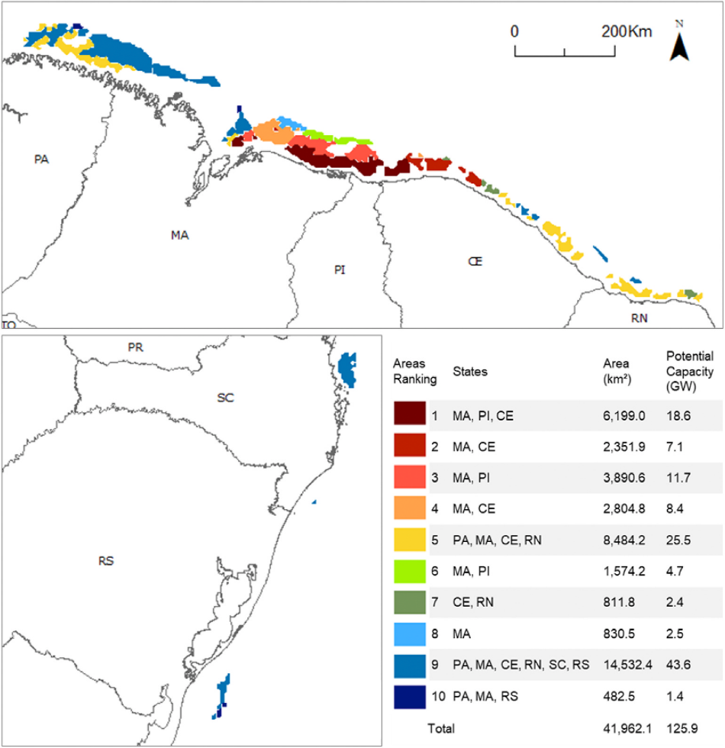
Figura 1.
Figura X.1. Dez principais locais para a exploração do potencial eólico offshore. Fonte: Vinhoza, 2021.
A consulta pública coordenada pelo Ministério de Minas e Energia do Brasil (MME) “Proposta de metodologia para seleção de áreas para oferta – Geração Eólica Offshore” (EPE, junho de 2025) propõe uma metodologia considerando critérios legais, regulatórios, tecnológicos e socioambientais, além de experiências nacionais (PEM, APCB, PAN, PRIM, rodadas de petróleo e gás) e internacionais (Dinamarca, Reino Unido, EUA, Austrália, Colômbia, Banco Mundial).
O Roadmap Offshore Eólica Brasil (EPE, 2020) estabelece que zonas de restrição são áreas definidas no ambiente marinho onde o uso é limitado ou proibido para proteger o ambiente, garantir a segurança da navegação, preservar biodiversidade, evitar conflitos socioeconômicos ou atender a normas legais específicas. Essas restrições podem envolver limitações para determinadas atividades como pesca, navegação, instalação de infraestruturas e exploração de recursos naturais.
No contexto da energia eólica offshore e segundo informações do documento, as zonas de restrição no mar territorial e adjacências podem incluir áreas de proteção ambiental, rotas comerciais, áreas de exploração de petróleo, rotas migratórias de aves, áreas militares, áreas arqueológicas, áreas de pesca, entre outras que representam usos conflitantes ou áreas ambientalmente sensíveis que devem ser evitadas para viabilizar empreendimentos offshore. Por exemplo, para segurança da navegação no Brasil, a Marinha estabelece uma zona de restrição de 500 metros em torno de plataformas offshore para pesca e navegação, o que indica uma zona protegida para garantir segurança e evitar acidentes nas imediações dessas instalações.
Essas zonas de restrição podem ser definidas por órgãos governamentais federais, como a Marinha do Brasil, a Secretaria do Patrimônio da União (SPU), órgãos ambientais como o Ibama, e integradas no planejamento espacial e zoneamento ecológico-econômico marinho, para garantir um uso ordenado e sustentável do território marítimo brasileiro.
Em março de 2025 o Ibama publicou o relatório “Complexos Eólicos Offshore – Projetos com Processos de Licenciamento Ambiental Aberto no Ibama” em cinco regiões e 103 projetos em fase de avaliação ambiental (Fig. X.2). Em junho de 2025 o instituto aprovou o primeiro empreendimento de geração eólica offshore do Brasil, a 20 km da costa de Areia Branca -RN, denominado “68 RN-10 Sítio de Testes SENAI”
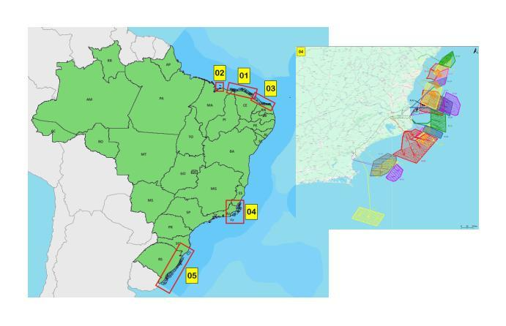
Figura 2.
Figura X.2. Mapa representativo com cinco áreas com projetos de empreendimento eólico offshore, com um destaque da área 4, referente aos projetos na região sudeste. Fonte: Ibama, 2025.

Impactos das mudanças climáticas no potencial eólico offshore
Diversos estudos estão sendo publicados para investigar os efeitos das mudanças climáticas no potencial eólico onshore e offshore em diferentes cenários de emissões de gases de efeito estufa (GEE’s) e nos mais variados locais do globo terrestre.
A alteração na forçante radiativa terrestre causada pelo aumento da concentração dos GEE’s tem como um dos principais efeitos a alteração, por exemplo, expansão da célula de circulação de Hadley em direção aos polos, mudanças na intensidade dos ventos alísios, na posição e intensidade das correntes de jato e enfraquecimento da circulação de Walker, a qual impacta nos ventos alísios (Vecchi et al. (2006), Lu et al. (2007), Vecchi et al. (2007)).
Martinez e Iglesias (2024) utilizaram vinte modelos climáticos globais (CMIP6) para investigar como as mudanças climáticas afetarão a disponibilidade de recursos eólicos no mundo até o final do século XXI em um multi-model ensemble. Foram utilizadas projeções para cenários de altas emissões (SSP5-8.5), comparando períodos históricos (2005–2014), futuro intermediário (2051–2060) e futuro de longo prazo (2091–2100). No que se refere ao Brasil, o estudo aponta o aumento de 20 a 30% no potencial offshore entre o período atual e 2060 a partir de quando se estabiliza.
Um dos estudos realizados no Brasil que abordou os efeitos das mudanças climáticas no potencial eólico offshore foi publicado por Pereira et al. 2013, no qual foram analisados os resultados do modelo de mesoescala Eta-HadCM3 para tempo presente e futuro considerando os cenários de emissões A1B e B2 do IPCC AR5. O estudo indicou redução na densidade de potência do vento na região Norte e Nordeste, principalmente na costa da Bahia.
Freitas, de I. G. F. (2024) utilizou reanálises do modelo global CMEMS entre 1992 e 2020 validadas por séries observacionais e, por meio do emprego da análise de Mann-Kendall, identificou tendências de aumento gradual e significativo nas velocidades médias do vento litoral Norte-Nordeste e no Litoral Nordeste-Sudeste. No litoral Norte-Nordeste, as variações sazonais e mensais distintas com tendências de aumento na velocidade do vento com ênfase nos trimestres DJF e JJA. A região do litoral Nordeste-Sudeste mostrou tendência de aumento principalmente no período de JJA.
Recentemente, Lima et al. (2025), realizou um estudo sobre o efeito das mudanças climáticas no potencial eólico brasileiro utilizando 24 modelos globais do CMIP6 (1980–2100), em dois cenários de emissões: SSP2-4.5 (moderado) e SSP5-8.5 (alto). Como referência de validação dos dados dos modelos, foi utilizado a saída da reanálise ERA5 de 1980 a 2014. O estudo considerou as principais áreas de potencial eólico do país, nordeste (NE), sudeste (SE) e sul (S). Por meio de métricas estatísticas e considerando os modelos com Taylor Skill Factor (TS) acima de 0.9, foi criado um Smart Multi-Model Ensemble (SME). Dentre os principais resultados, a pesquisa indicou: fortes tendências positivas e estatisticamente significativas em densidade de potência eólica (WPD), sobretudo no cenário SSP5-8.5 (+0.49 Wh/m² por ano) para a Bacia de Campos e Sudeste; tendências positivas significativas, com aumentos de até 25–30% na WPD até o fim do século, especialmente nas estações de transição (outono e primavera) no NE; a região sul, por sua vez não apresentou mudanças significativas, sugerindo baixo risco climático para investimentos de longo prazo. Ainda, o estudo aponta que aumento na intensidade do vento ocorre nos períodos de outono e primavera, períodos críticos de menor disponibilidade hídrica e favorece a complementaridade energética.

Medições litorâneas e offshore

[Wendy, Ana, Francisco]
2.1.1 Panorama do Potencial Eólico Offshore no Brasil: Síntese do Estado da Arte

A exploração da energia eólica offshore representa uma das mais promissoras fronteiras para a expansão da matriz energética renovável do Brasil. O país possui uma extensa costa com recursos eólicos de classe mundial, o que tem motivado uma crescente onda de estudos acadêmicos, governamentais e do setor privado para quantificar e caracterizar este vasto potencial. No entanto, uma análise aprofundada da literatura revela que, embora os números sejam consistentemente elevados, há uma variação considerável nas estimativas, um reflexo direto das diferentes metodologias, fontes de dados e critérios restritivos empregados. Esta seção consolida o estado da arte, contextualizando os principais estudos e dissecando as premissas que sustentam suas conclusões.

2.1.2. A Evolução dos Estudos de Potencial
A avaliação do potencial eólico offshore no Brasil tem seguido uma trajetória de crescente sofisticação. Os primeiros estudos focavam em estimativas teóricas de grande escala, enquanto trabalhos mais recentes adotam abordagens granulares que buscam aproximar o potencial técnico e viável. Uma metodologia robusta, proposta em estudos acadêmicos como a dissertação de mestrado de Silva (2019) na UFRJ/COPPE, estrutura a análise em níveis hierárquicos: Potencial Teórico, Técnico, Ambiental e Social (Silva, 2019), (Pereira, 2023).
Esta abordagem é fundamental, pois demonstra que o potencial efetivamente explorável é uma fração do recurso bruto, condicionado por uma série de filtros técnicos e socioambientais. A produção acadêmica sobre o tema é vasta, incluindo diversas teses de doutorado que aprofundam a análise do potencial e dos desafios regulatórios no país (; Guimarães, 2021; Xavier, 2023; Souza Santos et al., 2023; Silva, 2023).
Neste contexto, os estudos realizados por instituições como a Empresa de Pesquisa Energética (EPE) e o Centro de Pesquisas de Energia Elétrica (CEPEL) são basilares, formando o alicerce para o planejamento energético nacional e para o desenvolvimento do Roadmap Eólica Offshore Brasil (EPE, 2020)https://storymaps.arcgis.com/stories/85011a3a5b5e4208abccf546cdd0de2f,

2.1.3. Quantificação do Potencial e Identificação de Hotspots

As estimativas sobre a magnitude do recurso eólico offshore brasileiro são expressivas, embora variem. O Roadmap da EPE, um documento de referência, aponta para um potencial técnico de aproximadamente 700 GW em locais com profundidade de até 50 metros (EPE, 2020; Guimarães, 2021). Um estudo do Instituto Nacional de Pesquisas Espaciais (INPE), utilizando uma metodologia distinta baseada em dados de vento do escaterômetro ASCAT, estimou um potencial ainda maior, de 972 GW, também para profundidades de até 50 metros (Paiva et al., 2019; 2023). Outra análise, da PUC-Rio, destaca a concentração do recurso, indicando que apenas os estados do Amapá, Pará e Maranhão detêm 369 GW em águas rasas (0-35 m), quase metade do potencial nacional nesta faixa batimétrica.
Independentemente da magnitude exata, há um consenso claro sobre as macrorregiões de maior interesse (hotspots):
- Região Nordeste: Com destaque para os litorais do Ceará, Rio Grande do Norte, Piauí e Maranhão, esta região é consistentemente apontada como a mais promissora devido a ventos intensos, com alta persistência e baixa variabilidade sazonal.
- Região Sudeste: Áreas no litoral do Rio de Janeiro e do Espírito Santo emergem como promissoras, beneficiando-se de uma combinação favorável de ventos fortes e águas relativamente rasas, próximas a grandes centros de carga (Paiva et al., 2019; 2023).
- Região Sul: O litoral do Rio Grande do Sul se destaca pela vasta extensão de sua plataforma continental, que oferece amplas áreas adequadas para a instalação de projetos de grande escala, embora com um regime de ventos ligeiramente menos intenso que o do Nordeste (Paiva et al., 2019; 2023).

2.1.4. O Desafio da Comparabilidade: Divergências Metodológicas

A aparente discrepância entre as estimativas de potencial não decorre de erros, mas da ausência de um framework metodológico padronizado para a avaliação do recurso no Brasil. Cada instituição utiliza premissas, fontes de dados e, crucialmente, critérios de exclusão distintos, levando a resultados diferentes, mas não necessariamente contraditórios. As principais fontes de variação são:
- Fonte de Dados de Vento: Estudos podem se basear em reanálises globais como o ERA5 (utilizado pela EPE), que oferecem consistência temporal e espacial (EPE, 2020); em dados de sensoriamento remoto por satélite como o ASCAT (utilizado pelo INPE), que medem diretamente o vento na superfície do mar (Paiva et al., 2019; 2023); ou em modelagem atmosférica de mesoescala como o BRAMS (utilizado pelo CEPEL), que realiza um downscaling dinâmico para refinar a resolução (Reis, 2024; Pereira, 2023).
- Parâmetros Técnicos: A escolha da tecnologia de turbina (curva de potência, altura do cubo) e as premissas para o fator de capacidade e arranjo do parque eólico (perdas por efeito de esteira) impactam diretamente a estimativa de geração de energia (EPE, 2020).
- Aplicação de Fatores Restritivos: Esta é a principal fonte de divergência. Estudos que calculam o potencial técnico bruto frequentemente desconsideram restrições de uso, como áreas de proteção ambiental, rotas de navegação ou áreas de pesca (EPE, 2020; Guimarães, 2021). Em contrapartida, análises que aplicam filtros socioambientais e de uso conflitante, como a da UFRJ/COPPE (Silva, 2019), chegam a um potencial explorável significativamente menor, porém mais realista.

Essa falta de padronização gera incerteza para investidores e dificulta a criação de uma linha de base consensual para o planejamento de longo prazo. A consolidação de um protocolo nacional para avaliação de potencial, liderado por órgãos como o Ministério de Minas e Energia (MME) e a EPE em consulta com a comunidade científica, seria um passo fundamental para a maturação do setor, alinhando expectativas e fornecendo maior segurança jurídica (Xavier, 2023; Ministério de Minas e Energia, 2021).

Tabela 1: Sumário Comparativo dos Principais Estudos de Potencial Eólico Offshore no Brasil
Tabela 1.
Estudo/Referência | Fonte de Dados de Vento | Metodologia Principal | Estimativa de Potencial (GW) | Condicionantes da Estimativa
EPE Roadmap (2020) | Reanálise ERA5 | Análise geoespacial | ~700 | Profundidade < 50 m; Sem restrições de uso aplicadas
Paiva et al. (INPE, 2019; 2023) | Escaterômetro ASCAT | Sensoriamento Remoto | 972 | Profundidade < 50 m; Sem restrições de uso aplicadas
CEPEL Novo Atlas (2017) [https://cresesb.cepel.br/index.php?section=atlas_eolico&] | Modelo BRAMS | Downscaling Dinâmico | Não quantificado (mapas de velocidade) | Resultados do modelo, sem ajuste com dados offshore
Silva (UFRJ/COPPE, 2019) | Reanálise ERA5 | Análise Multicritério | 330,5 | Com restrições ambientais, sociais e técnicas
Maçaira (2023) | Compilação de estudos | Revisão Sistemática | 369 (AP, PA, MA) | Profundidade 0-35 m; Hotspot específico

Dados numéricos (reanálises, projeções)

[Wendy, Ana, Francisco]

A quinta geração de reanálise atmosférica do Centro Europeu de Previsão do Tempo a Médio Prazo (ECMWF), conhecida como ERA5, é a fonte de dados de referência para estudos do clima recente. Sua alta resolução espacial (~27 km) e temporal (horária), juntamente com a assimilação de uma vasta gama de observações, a tornam a principal escolha para forçar modelos regionais como o WRF e para realizar análises diretas do recurso eólico. Contudo, o ERA5 não é isento de vieses. Estudos de validação com dados de boias no Brasil indicam que a reanálise pode subestimar a intensidade do vento em regiões de alto potencial. Um estudo de caso em Bojuru (RS) encontrou uma subestimativa de cerca de 12% na velocidade do vento do ERA5 em comparação com medições locais (Souza Santos et al., 2023).
Para avaliar os impactos das mudanças climáticas no recurso eólico, os modelos climáticos globais do Coupled Model Intercomparison Project Phase 6 (CMIP6) são a principal ferramenta. Estudos recentes conduzidos na Universidade Federal do Rio Grande do Norte (UFRN), utilizando um conjunto (ensemble) de modelos CMIP6 sob diferentes Cenários de Percursos Socioeconômicos Compartilhados (SSPs), chegaram a uma conclusão robusta: há uma tendência de aumento na densidade de potência eólica para a costa do Nordeste brasileiro ao longo do século XXI, particularmente no cenário de altas emissões SSP5-8.5 (Dias, 2023; Pereira, 2023). Os mecanismos físicos por trás dessa projeção estão ligados à intensificação do gradiente de aquecimento entre o continente e o oceano e a um fortalecimento e posicionamento favorável do Anticiclone Subtropical do Atlântico Sul (ASAS), que intensificam os ventos alísios na região.
Existe um notável paradoxo no estado da arte brasileiro: o avanço na sofisticação dos modelos numéricos contrasta fortemente com a escassez de dados observacionais offshore para validação. A rede de medição in situ, composta principalmente pelo Programa Nacional de Boias (PNBOIA), pelo Sistema de Monitoramento da Costa Brasileira (SiMCosta) e por estações costeiras do INMET, possui uma cobertura espacial esparsa e limitada a áreas próximas da costa, com desafios de continuidade e consistência dos dados.
Essa lacuna tem implicações diretas na confiabilidade das estimativas. O "Novo Atlas do Potencial Eólico Brasileiro" do CEPEL, por exemplo, admite explicitamente que os mapas de potencial offshore não foram ajustados ou validados com medições no mar, sendo derivados diretamente das simulações do modelo BRAMS. Isso introduz um risco significativo de que as estimativas, apesar da alta resolução dos mapas, contenham erros sistemáticos (vieses) não quantificados. A validação não é um mero passo de verificação, mas uma etapa fundamental que ancora a simulação na realidade física, como demonstram artigos científicos que comparam dados de boias do PNBOIA com saídas do WRF.
Em resposta direta a este gargalo, iniciativas recentes como a da rede de monitoramento com sensores LIDAR (Light Detection and Ranging) do SENAI ISI-ER na Margem Equatorial Brasileira buscam preencher essa lacuna, com o objetivo de coletar pelo menos um ciclo climático completo de dados medidos para validar as simulações numéricas.

Tabela 4: Síntese de Estudos de Validação de Modelos e Reanálises com Dados Observacionais no Brasil
Tabela 2.
Estudo/Referência | Ferramenta Avaliada | Dados de Validação | Região | Principais Achados
Santos & Valentim (2023) | WRF, ERA5 | Boias PNBOIA, Estações INMET | Litoral do Nordeste | WRF apresentou menor RMSE e BIAS que o ERA5. A simulação WRF (forçada por ERA5) foi superior à reanálise bruta.
Souza Santos et al. (2023) | ERA5, GASP, Torre Onshore | Boia Meteoceanográfica | Bojuru (RS) | ERA5 e GASP subestimaram a velocidade da boia em ~12%. A torre onshore subestimou em 23%, mostrando a dificuldade de extrapolar dados de terra para o mar.
Paiva et al. (2019) | Múltiplos produtos de vento (satélite, reanálise) | Boias PIRATA | Margem Continental Brasileira | Comparação abrangente que destaca as forças e fraquezas de cada fonte de dados em diferentes regiões.

Modelos atmosféricos de downscaling dinâmico

[Wendy, Ana, Francisco]
A avaliação precisa do recurso eólico offshore depende de um conjunto sofisticado de ferramentas numéricas e fontes de dados globais. Esta seção aprofunda os aspectos técnicos que sustentam as estimativas de potencial, com foco nas metodologias de downscaling, fontes de dados como ERA5 e CMIP6, e os desafios de validação e correção de viés. O downscaling dinâmico é o processo de utilizar um modelo atmosférico de alta resolução, aninhado em um modelo global de baixa resolução, para simular os processos físicos locais que governam o vento.
O WRF é, atualmente, a ferramenta mais utilizada e validada para o downscaling dinâmico em estudos de energia eólica. Ele permite refinar a resolução de dados globais, como os do ERA5 (com ~27 km), para escalas de poucos quilômetros, essenciais para a análise de um parque eólico. A configuração do modelo é crucial; estudos de sensibilidade demonstram que a escolha de parametrizações físicas (esquemas de camada limite planetária, microfísica, cúmulos) tem impacto direto na acurácia dos resultados. Estudos realizados no Brasil, como os conduzidos pelo Instituto SENAI de Inovação em Energias Renováveis (ISI-ER), confirmam que o downscaling com WRF melhora significativamente a representação do campo de vento quando comparado aos dados brutos da reanálise ERA5, resultando em métricas de erro como Raiz do Erro Quadrático Médio (RMSE) e viés (BIAS) consideravelmente menores (Santos & Valentim, 2023; Lucena et al., 2015).
O MPAS representa uma evolução na modelagem atmosférica. Sua principal característica é o uso de grades não estruturadas (polígonos de Voronoi), que permitem uma transição suave entre áreas de alta e baixa resolução, eliminando as descontinuidades que podem ocorrer nas bordas das grades aninhadas do WRF. No Brasil, o MPAS está em fase de avaliação por instituições de ponta como o INPE e o Laboratório Nacional de Computação Científica (LNCC) para futuras aplicações em previsão de tempo e clima. Sua aplicação específica para a caracterização de recursos eólicos offshore ainda é incipiente, representando uma fronteira de pesquisa promissora.

Tabela 2: Comparativo de Ferramentas de Modelagem Numérica (WRF vs. MPAS)
Tabela 3.
Característica | WRF (Weather Research and Forecasting) | MPAS (Model for Prediction Across Scales)
Tipo de Grade | Estruturada (retangular, Arakawa C) | Não-estruturada (hexagonal, Voronoi C)
Refinamento de Grade | Aninhamento de grades discretas (uma dentro da outra) | Resolução variável contínua e flexível
Maturidade de Uso (Eólica Offshore Brasil) | Elevada. Padrão em estudos acadêmicos e da indústria. | Incipiente/Experimental. Em avaliação pelo INPE/LNCC.

Bias Correction

Sistemas de Informação Geográfica e WebGIS

Dados e métodos

Dados observacionais

[Marcelo]
Atualmente existem três redes de dados meteoceanográficos que operam em águas marítimas e costa brasileira: PNBOIA e PIRATA e SIMCOSTA.
A rede PNBOIA (Programa Nacional de Boias), coordenada e mantida pela Marinha do Brasil, é composta por boias meteoceanográficas que se estendem de norte a sul da área oceânica brasileira.
O PIRATA (Pilot MooRed Array for the Tropical Atlantic) por sua vez, é uma rede internacional para monitoramento do oceano Atlântico tropical, sendo que parte das boias estão em águas brasileiras.
A rede SIMCOSTA (Sistema de Monitoramento da Costa Brasileira) é uma rede integrada de coleta de dados meteoceanográficos composta por estações fixas e boias oceânicas operando próximo ao continente ao longo da costa brasileira.
3.1.1. PNBOIA
As boias da rede estão classificadas em boias de deriva e boias de fundeio (fixadas ao fundo do oceano). O modelo de boia de deriva ou “spotter” não possui sensores para medir velocidade e direção do vento, inferindo essas duas grandezas por meio de algoritmos utilizando como parâmetros o sentido de descolamento da boia e a ondulação da superfície do oceano.
As boias de fundeio realizam as medidas de velocidade e direção do vento por meio de anemômetros sônicos ou mecânicos, que de acordo com as informações do Banco Nacional de Dados Oceanográficos (BNDO) do Centro de Hidrografia da Marinha (CHM), possuem duas configurações de altitude em relação a superfície do oceano: a) anemômetro 1 (YOUNG) – 4.96m e Anemômetro 2 (Metpak) – 4.14m; b) anemômetro 1 (YOUNG) – 4.06m e anemômetro 2 (Metpak) – 3.06m.
A Figura X.1 ilustra os dois tipos de boia de fundeio em uso na rede PNBOIA (observe a localização dos anemômetros na parte superior da boia. A

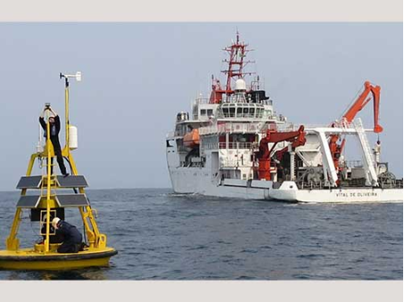
Figura 3.
Figura X.1. Modelos de boia de fundeio da rede PNBOIA. Fonte: Marinha do Brasil e INPE (2025).

Nas séries históricas disponibilizadas para acesso público não constam as duas altitudes de medida de vento, e dessa forma, adotamos a altitude de 4.5 metros. Vale ressaltar que todos os dados históricos da rede PNBOIA e seus metadados estavam disponíveis até junho de 2023 na página do PNBOIA e do GOOS-Brasil. Atualmente essas informações não estão mais acessíveis. A frequência de coleta dos dados de vento da rede PNBOIA é de 1 hora, com registro da velocidade, direção e rajada do vento fornecidos em metros por segundo. Os dados de vento do PNBOIA são fornecidos ao público extrapolados para 10 metros de altitude.

3.1.2. PIRATA

A rede PIRATA é uma rede coordenada pela NOAA e mantida com apoio do INPE e DHN da Marinha do Brasil é composta por boias de fundeio em latitudes e longitudes mais distantes da costa, quando comparadas à rede PNBOIA. A altitude de medida dos dados de velocidade e direção do vento é de 4 metros acima da superfície do oceano com frequência de medidas de 10 minutos a 1 hora, dependendo do período em que os dados foram adquiridos. Os anemômetros utilizados são dos tipos mecânico e ultrassônico (Fig. X.2).
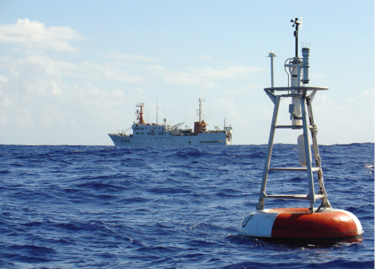
Figura 4.
Figura X.2. Modelos de boia de fundeio da rede PIRATA. Fonte: NOAA (2025).

3.1.3. SIMCOSTA
Os dados são coletados e transmitidos para a central de processamento localizada na Universidade Federal do Rio Grande onde são então disponibilizados ao público através da página do SIMCOSTA.
A Figura X.3 apresenta três modelos de plataformas de coleta de dados da rede que realizam medidas de vento, sendo um fixo em solo na costa, e outros dois de boias de fundeio semelhante as redes PIRATA e PNBOIA.
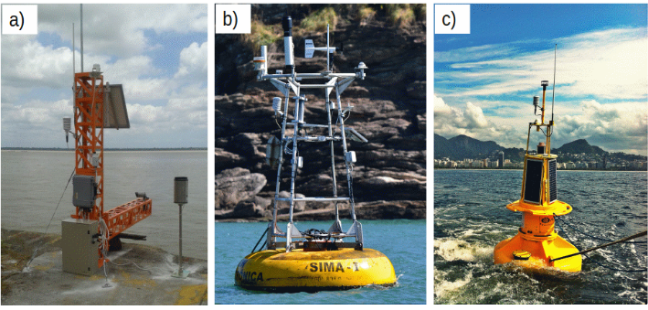
Figura 5.
Figura x.3. Estações de coleta de dados SIMCOSTA. a) Marégrafo; b) boia SIMA; c) boia Axys.

Alguns marégrafos são equipados com anemômetros e possuem séries de velocidade e direção do vento. Os dois modelos de boias são equipados com anenômetros do tipo ultrassônico 2D ou anemômetros mecânicos de hélice na altitude entre 3 e 4 metros. A resolução temporal de coleta de dados varia de 15 minutos a 1 hora a depender da estação.

3.1.4. Procedimento de controle de qualidade dos dados

O controle de qualidade foi aplicado aos dados observados de direção, velocidade do vento, temperatura do ar, pressão atmosférica e umidade relativa do ar. Este procedimento tem o propósito de identificar inconsistências nas bases de dados causadas por falhas na amostragem e por eventuais erros durante a manipulação das séries com o intuito de minimizar a propagação de incertezas nas análises realizadas no projeto.
O procedimento de controle de qualidade dos dados observacionais horários sinaliza registros suspeitos com base em critérios adaptados do Wind Resource Assessment Handbook (National Renewable Energy Laboratory - U.S. Department of Energy), do Meteorological Monitoring Guidance for Regulatory Modeling Applications (EPA - Environmental Protection Agency) e da Rede SONDA – mantida pela DIIAV/INPE. O controle de qualidade consiste em três etapas a saber: teste de intervalo, teste de relação e teste de tendência com os seguintes critérios de avaliação:

- Testes de Intervalo
Os testes de intervalo buscam identificar se os registros de observações da velocidade e direção do vento atendem os critérios estabelecidos internacionalmente.
- Teste do intervalo de desvio padrão da velocidade do vento - o cálculo do desvio padrão foi aplicado em amostras de 10 dias e deve ser maior que zero m/s e menor que três vezes o valor do desvio padrão em torno da média horária;
- Teste de intervalo da direção do vento - o valor em graus da direção do vento deve ser maior que 0° e menor que 360°;
- Teste do intervalo de desvio padrão da direção do vento - o intervalo de desvio padrão da direção do vento, calculado conforme método de Yamartino (1984), foi aplicado em amostras de 10 dias e deve ser maior que 3° e menor que 75°.

- Testes de relação
Os testes de relação são aplicados para os registros das observações em um dia, calculando a média diária e comparando com os valores horários do mesmo dia.
- Velocidade do vento versus velocidade da rajada
Se o valor da velocidade do vento for maior que zero, então o valor da rajada máxima deve ser maior que zero e vice-versa;
A velocidade do vento deve ser menor que a rajada do vento para o mesmo tempo t;
- Rajada máxima diária vs. média diária da velocidade do vento
Velocidade da rajada máxima <= 2,5 * média da velocidade do vento;
Velocidade da rajada máxima <= 5 * média da velocidade do vento;

- Testes de tendência
Os testes de tendência buscam identificar a ocorrência de tendências não naturais nos registros de velocidade e direção do vento observados pelos anemômetros instalados em boias.
- Teste de tendência na variação da velocidade e direção do vento - variação da velocidade de vento no período de 1 hora < 5,0 m/s;

As Figuras X.4 e X.5 representam as séries históricas de velocidade do vento das boias Recife e Minuano, respectivamente, antes e após a aplicação do código qualificador. Pode-se observar que os máximos de velocidade nas séries não filtradas pelo qualificador, apresentam valores de até 55,5 m/s, muito superior ao limite estipulado pelo critério de três vezes o desvio padrão. Além disso, pode-se verificar uma significativa redução no valor do desvio padrão das séries após a qualificação.
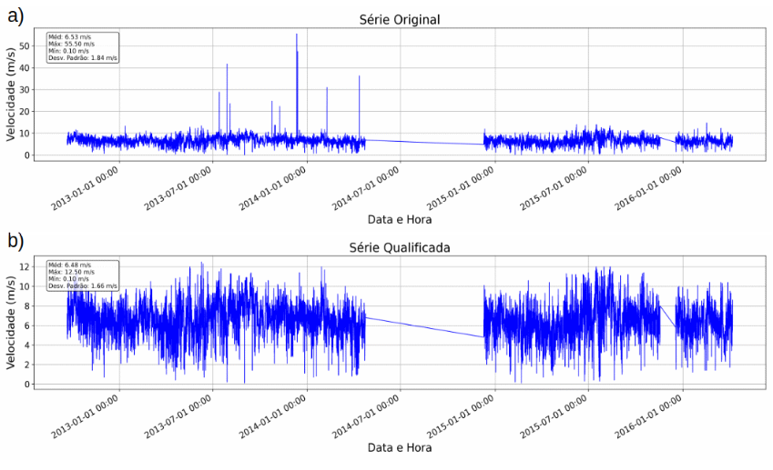
Figura 6. Figura X.4. a) O gráfico representa a série original da boia Recife do PNBOIA com valores suspeitos; b) representa a série temporal após aplicação da qualificação com descarte dos dados suspeitos com base nos critérios físicos e estatísticos adotados.

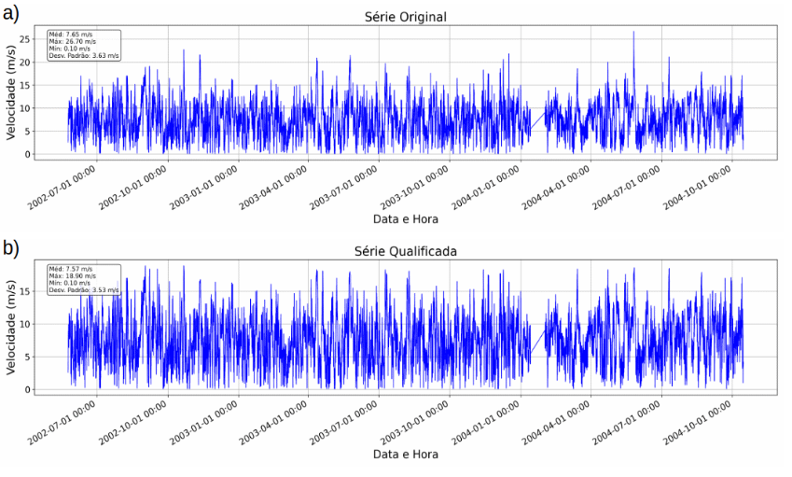
Figura 7. O gráfico representa a série original da boia Minuano do PNBOIA com valores suspeitos; b) representa a série temporal após aplicação da qualificação com descarte dos dados suspeitos com base nos critérios adotados.

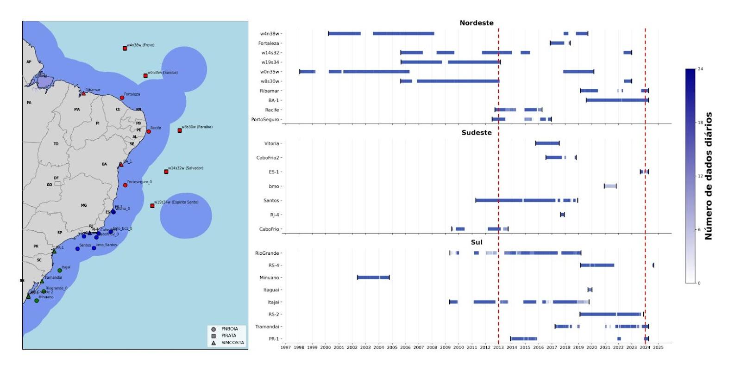
Figura X I. Distribuição espacial das boias e estações costeiras identificadas por rede e região juntamente com a disponibilidade de dados nas séries históricas. As linhas verticais em vermelho correspondem ao período desse estudo.

Onshore

Offshore

Outros dados (shapefiles, satélite, etc)

Dados numéricos

Reanálises (ERA5, MERRA2, ...)

[Rosiberto]

A base de dados de reanálise climática global ECMWF Reanalysis v5 (ERA5), é a quinta geração de reanálises atmosféricas produzidas pelo ECMWF, substituindo as anteriores ERA-Interim (Dee, et al., 2011, Balsano, et al., 2015, Hersbach, et al., 2023) e ERA-40 (Uppala, et al., 2005). Seu período de cobertura vai de 1950 até o presente, com resultados horários em uma grade com resolução espacial de 0.25°, equivalente a 27 km. O ERA5 utiliza o esquema de assimilação de dados 4D-Var baseado no Sistema Integrado de Previsão (IFS), em operação desde 2016.

Para testes preliminares, ou seja, mais rápidos, foi utilizado dados de reanálise ERA5, para o mês outubro/2014, sendo estes dados diários, e considerando as horas 00, 06, 12, 18. Tendo como objetivo implantar algumas ideias de analise do potencial eólico OffShore, para toda a costa do Brasil. Os dados foram obtidos de acordo com o link: https://cds.climate.copernicus.eu/datasets/reanalysis-era5-single-levels?tab=overview
Para avaliar as áreas exploráveis OffShores, bem como as áreas de restrição foram utilizados arquivos shapfile das mais diferentes, segue links a seguir:
- Shapefile ZEE: Global site https://www.marineregions.org/downloads.php?
- Shapefile Áreas Prioritárias (ZCM): https://dados.mma.gov.br/de/dataset/areas_prioritarias

Depois de obtido os dados das componentes zonal e meridional do vento a 10m de altura (u10 e v10), temperatura do ar à 2m, pressão atmosférica à superfície, da base de dados ERA5. Buscou-se realizar a extrapolação da velocidade do vento para 100m de altura (nível de maior frequência global da altura dos HUB dos aerogeradores, variando de 74m de 2010 à 134m em 2021, Tumse, et al., 2024). Para tanto, foi utilizado a lei da potência, como sugerido por Kent, et al., 2018, para superfície pouco rugosas, ver equação 01.
$\text{U(z)=U(}{\text{z}}_{\text{ref}}\text{)}\text{*}{\left(\frac{\text{z}}{{\text{z}}_{\text{r}}}\right)}^{\text{∝}}$, eq. 01

Onde: U(z) = velocidade do vento na altura desejada 100m, U(z_{ref}) = velocidade do vento na altura de referência 10m, α = expoente da lei da potência (depende da rugosidade do terreno, tipicamente entre 0,1 e 0,4, para ventos marinhos é recomendado o valor de 0,15, Blesmann, 1973).
Para avaliar o potencial eólico Offshore da costa oceânica do Brasil, foi utilizada a equação 02 simplificada, para determinar a densidade de potência do vento (WPD), que utiliza a velocidade do vento e densidade do ar.
$\text{WPD = }\frac{\text{1}}{\text{2}}\text{ρ}{\text{U}}^{\text{3}}$, eq. 02

onde: ρ = densidade do ar (kg/m³), usualmente usado 1.225 kg/m³ ao nível do mar e T_{ar}=15°C, U = velocidade do vento (m/s).
Para avaliar a influência da densidade do ar, na estimativa da densidade de potência do vento, foi utilizada a equação 03, que utiliza a pressão atmosférica superficial, bem como a temperatura do ar a 2m de altura.
$\text{ρ}\text{=}\frac{\text{P}}{\text{RT}}\left[\text{kg.}{\text{m}}^{\text{-3}}\right]$, eq. 03.

Em que P é a pressão do ar inferida no local (Pa ou N/m²), R é a constante característica do ar (287 J/kg.K) e T é a temperatura ambiente, também inferida no local em unidade Kelvin (°C+273,15).

CCMP
A base de dados Cross-Calibrated Multi-Plataform wind vector Analisys é um conjunto de dados em grade de alta resolução espacial (0.25 graus) e temporal (6 horas) de vetores de vento em superfície com séries de dados de 1987 até o presente. Os dados de entrada são uma combinação de dados de satélite intercalibrados de vários radiômetros e escaterômetros e dados in situ de boias ancoradas. Um algoritmo encontra a solução mais adequada para todas as observações disponíveis, usando os ventos da reanálise ERA-Interim como uma primeira estimativa (Ricciardulli, 2025).
Os dados do CCMP foram utilizados para estimar o potencial eólico offshore do Canadá, possibilitando a identificação de regiões ideais para a produção eólica nos oceanos Pacífico e Atlântico, e na Baía de Hudson (Dong et al., 2021). Além disso, esses dados contribuíram na redução de incertezas em saídas de modelos que avaliaram o WPD na região costeira da China (Nie e Li, 2018); obtenção de uma classificação dos recursos eólicos offshore globais (Zheng, 2019); bem como em estudos de caso e avaliação sinóptica realizada por Li et al. (2021), e Rong e Su (2024}. Boias espalhadas em diferentes posições da costa brasileira foram utilizadas para avaliar a qualidade dos estimadores de velocidade do vento na superfície. CCMP apresentou o menor erro e os maiores valores de correlação entre todos os dados de avaliação, sendo: ERA5, BRAMS (Brazilian Regional Atmospheric Modeling System), ASCAT (Advanced Scatterometer data products, Paiva et al., 2021).

CMIP6

Este dataset foi especificamente desenvolvido para downscaling dinâmico, fornecendo um conjunto de dados globais com resolução de 1.25°×1.25° e frequência de 6 horas. O dataset GCMbc foi construído a partir de um conjunto de 18 modelos do CMIP6 e da reanálise ERA5, com o objetivo de reter o clima médio e a variância interanual do ERA5, ao mesmo tempo em que preserva a tendência de longo prazo da média de conjunto dos modelos CMIP6. O modelo de alta resolução MPI-ESM (MPI-ESM1-2-HR) foi utilizado para incorporar a variabilidade interna. Esses dados são a base para as simulações dos cenários futuros, abrangendo os períodos de 2015 a 2024 e 2030 a 2050, sob os cenários SSP2-4.5 e SSP5-8.5.
O dataset foi construído com base em 18 modelos do CMIP6 e na reanálise ERA5. A correção de vieses foi projetada para reter o clima médio e a variância interanual baseados no ERA5. Crucialmente, o dataset mantém a tendência não linear proveniente da média de conjunto (Multi-Model Ensemble, MME) dos 18 modelos CMIP6, proporcionando uma projeção mais confiável da tendência climática de longo prazo.
O modelo de alta resolução do sistema terrestre MPI-ESM (MPI-ESM1-2-HR) foi selecionado para gerar a variabilidade do tempo e interanual, garantindo a variabilidade climática interna no dataset corrigido por vieses.
Os dados CMIP6 corrigidos por vieses são fornecidos com uma resolução horizontal de (1.25° x 1.25°) em intervalos de seis horas. O dataset inclui 14 níveis de pressão no ar superior (e.g., 1000, 925, 850, 700, ..., 50 hPa) e quatro níveis de solo, cobrindo um total de três variáveis de superfície e oito de ar superior:
Variáveis de Superfície: Pressão de superfície (ps), Temperatura da Superfície do Mar (sst), e Pressão ao Nível do Mar (psl).
- Variáveis de Ar Superior (14 níveis de pressão): Temperatura do ar (ta), Vento Zonal (ua), Vento Meridional (va), Umidade Relativa (hur), e Altura Geopotencial (zg).
- Variáveis de Solo (4 camadas): Umidade do solo (mrsol) e Temperatura do solo (tsl).
Para o solo, a umidade e a temperatura foram corrigidas para terem um clima médio baseado no ERA5 durante o período 1979–2014.

Tabela 4. Lista de 18 membros do ensemble de modelos climáticos do CMIP6 considerados na versão bias corrected neste projeto.
No. | Modelo | Instituição | País | Resolução
1 | ACCESS-CM2 | Commonwealth Scientific and Industrial Research Organization | Austrália | 1.875°×1.25°
2 | ACCESS-ESM1–5 | Commonwealth Scientific and Industrial Research Organization | Austrália | 1.875°×1.25°
3 | CanESM5 | Canadian Centre for Climate Modelling and Analysis | Canadá | 2.81°×2.81°
4 | BCC-CSM2-MR | Beijing Climate Center | China | 1.125°×1.125°
5 | FGOALS-f3-L | Institute of Atmospheric Physics, Chinese Academy of Sciences | China | 1.25°×1°
6 | FGOALS-g3 | Institute of Atmospheric Physics, Chinese Academy of Sciences | China | 2°×2.25°
7 | EC-Earth3 | European EC-Earth Consortium | Europa | 0.70°×0.70°
8 | EC-Earth3-Veg | European EC-Earth Consortium | Europa | 0.70°×0.70°
9 | IPSL-CM6A-LR | Institute Pierre Simon Laplace | França | 2.5°×1.26°
10 | AWI-CM-1-1-MR | Alfred Wegener Institute, Helmholtz Centre for Polar and Marine Research | Alemanha | 0.94°×0.94°
11 | MPI-ESM1-2-HR | Max Planck Institute for Meteorology | Alemanha | 0.94°×0.94°
12 | MPI-ESM1-2-LR | Max Planck Institute for Meteorology | Alemanha | 1.875°×1.875°
13 | MIROC6 | Japan Agency for Marine-Earth Science and Technology | Japão | 1.41°×1.41°
14 | MRI-ESM2-0 | Meteorological Research Institute, Japan Meteorological Agency | Japão | 1.125°×1.125°
15 | NorESM2-LM | Norwegian Climate Center | Noruega | 2.5°×1.875°
16 | CESM2 | Climate and Global Dynamics Laboratory, National Center for Atmospheric Research | EUA | 1.25°×0.94°
17 | CESM2-WACCM | Climate and Global Dynamics Laboratory, National Center for Atmospheric Research | EUA | 1.25°×0.94°
18 | GFDL-ESM4 | Geophysical Fluid Dynamics Laboratory, National Oceanic and Atmosphere Administration | EUA | 1.25°×1.0°

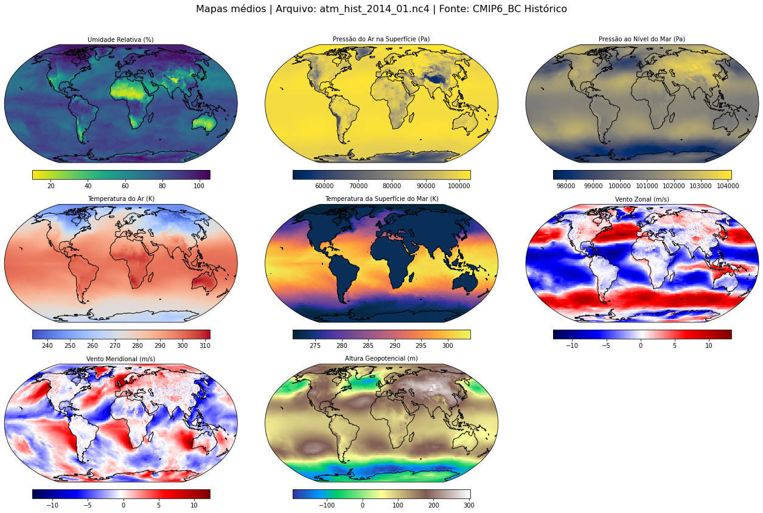
Figura 8.

[Marcelo]
Análise de desempenho dos modelos de reanálise
Os modelos de reanalise escolhidos para compor esse estudo foram o MERRA-2, ERA-5 e o modelo satelital CCMP. Dados de boias oceânicas e estações costeiras com medidas de velocidade e direção do vento a 10 metros foram utilizados como referência.
Do total de 26 séries observadas aprovadas nos critérios de qualificação, 4 não foram utilizadas nas análises dos modelos devido a inexistência de dados no período de análise entre 2013 e 2023.
O método para avaliar o desempenho dos modelos foi o Diagrama de Taylor e o Taylor Skill Factor (TSF)> O Diagrama de Taylor é uma ferramenta estatística que permite comparar o desempenho de modelos numéricos tomando uma base de dados como referência. Neste projeto, as observações realizadas por boias e estações costeiras são adotadas como referência. Cada ponto no Diagrama de Taylor é localizado com base no valor de três métricas estatísticas: a correlação de Pearson (R), o desvio padrão relativo (SDR) e a raiz quadrática do desvio médio (RMSD). Os valores de R estão associados às linhas radiais que percorrem o diagrama e o SDR é mostrado pela distância radial do ponto ao vértice inferior esquerdo (origem do diagrama), sendo que o semicírculo referente a SDR = 1 indica variabilidade idêntica ao conjunto de dados de referência. Os valores de RMSD são indicados pela distância ao ponto onde SDR e R são iguais à unidade uma vez que essa posição representa o conjunto de referência (observações). Cada ponto no diagrama refere-se a uma reanálise. A reanálise ERA5 e CCMP apresentaram TSF > 0,9 em todas as boias analisadas.

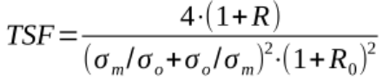

Onde, R0 representa a máxima correlação possível, R é o coeficiente de correlação de Pearson entre o modelo e o dado observado, e é o desvio padrão da reanálise e é p desvio padrão do dado observacional.

O diagrama de Taylor na Figura X II mostra o desempenho dos modelos de reanálise MERRA2 (vermelho), ERA5 (azul) e CCMP (cinza). A distribuição mostra que a maior parte dos pontos dos três modelos concentra-se em torno de correlações entre 0.6 e 0.9, indicando boa capacidade de reprodução da variabilidade observada, embora com variações na amplitude (representadas pela razão de desvios padrão). O ERA5 e o CCMP tendem a apresentar maior dispersão próxima ao valor ideal, enquanto o MERRA2 mostra alguns pontos com menor correlação e menor razão de desvio padrão. Em suma, as reanálises ERA5 e CCMP são os que melhor se ajustam aos dados observacionais.

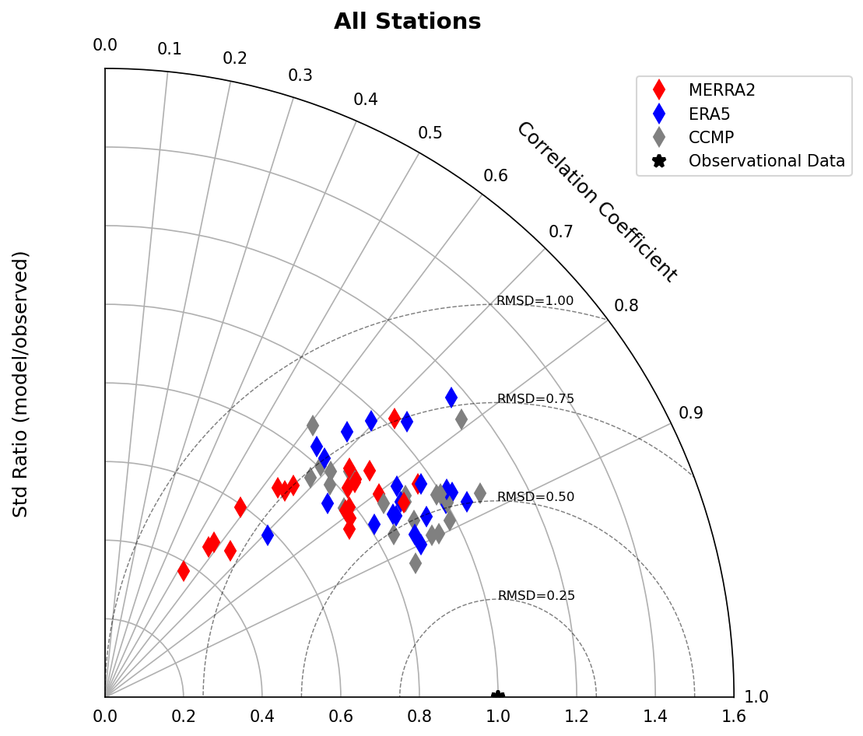
Figura X II - Diagrama de Taylor com a distribuição dos modelos MERRA2, ERA5 e CCMP.

A Figura X III detalha as métricas estatísticas derivadas das séries analisadas no diagrama anterior. No primeiro gráfico à esquerda, o Taylor Skill Factor (TSF) é apresentado como a média e o desvio padrão para cada modelo. Essa métrica sintetiza o desempenho geral, combinando correlação, variabilidade e erro RMSD em um único índice adimensional entre 0 e 1, onde quanto mais próximo de 1, melhor o ajuste entre o modelo e as observações.
Podemos observar que ERA5 e CCMP exibem valores médios de TSF mais altos e dispersão menor, indicando maior consistência e precisão, enquanto o MERRA2 apresenta desempenho ligeiramente inferior.
O gráfico central mostra o erro quadrático médio (RMSE) normalizado pelo desvio padrão das observações. Valores menores indicam menor diferença entre o modelo e os dados observados. Novamente, ERA5 e CCMP tendem a apresentar RMSE reduzido em comparação com o MERRA2, sugerindo melhor capacidade de reprodução das magnitudes observadas.
Por fim, o gráfico à direita apresenta o viés (Bias) também normalizado pelo desvio padrão das observações. O viés representa a tendência sistemática do modelo de superestimar ou subestimar os valores observados. Nota-se que a reanálise MERRA2 possui um viés negativo mais pronunciado, ou seja, tende a subestimar os valores observados, enquanto ERA5 e CCMP mostram distribuições centradas próximas de zero, indicando menor tendência sistemática.

Em conjunto, esses três gráficos, juntamente com o diagrama de Taylor anterior, fornecem uma visão abrangente do desempenho dos modelos sobre todas as estações: ERA5 e CCMP destacam-se por apresentar maior habilidade estatística (TSF elevado), menores erros relativos (RMSE) e viés reduzido, refletindo melhor aderência aos dados observacionais.

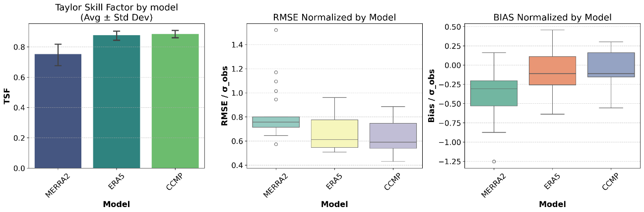
Figura X III. Avaliação do desempenho dos modelos de reanálise.

Comparando por sua vez, o desempenho entre as reanálises ERA5 e CCMP, pode-se observar que o CCMP tem um TSF ligeiramente maior que o ERA5. Na análise de RMSE normalizado o ERA5 apresenta o valor da mediana acima de 0.6 enquanto no CCMP, ela está ligeiramente abaixo de 0.6, a caixa está mais baixa e a menor altura da caixa indica menor dispersão dos dados. No caso do BIAS, o CCMP também apresenta melhor desempenho pois, embora a mediana seja ligeiramente negativa, ela está próxima de 0 assim como a do ERA5, no entanto o perfil mais baixo da caixa indica menor dispersão dos dados do CCMP.

Na análise de desempenho por região (Fig. X IV, Fig. X V, Fig. X VI), podemos identificar algumas divergências entre qual modelo representa melhor os dados observados. No Nordeste, o ERA5 tem TSF ligeiramente superior e com menor desvio padrão, melhor resultado no BIAS, com a mediana mais próxima de zero, mas apresenta pior desempenho no RMSE normalizado em relação ao CCMP.
No Sudeste, o ERA5 também apresenta melhor resultado no TSF, mas desempenha um pior resultado em relação ao CCMP no RMSE normalizado e BIAS normalizado. Já no Sul, o CCMP apresenta o melhor desempenho em todos os parâmetros.

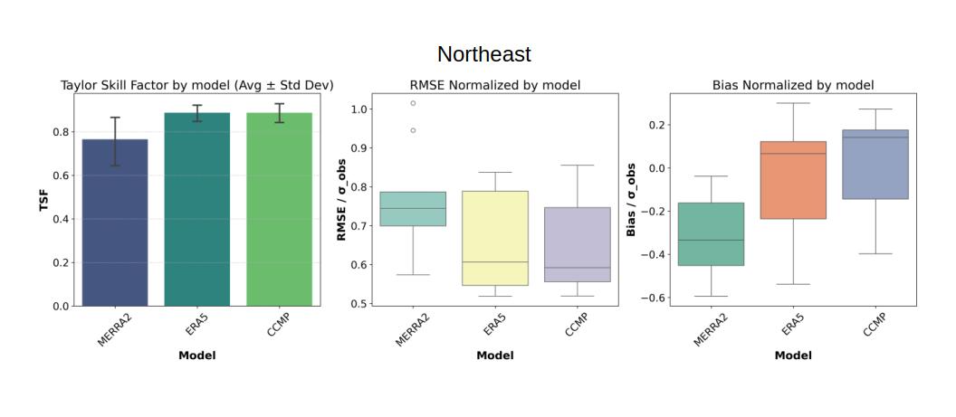Figura X IV. Avaliação do desempenho dos modelos de reanálise para a região Nordeste do Brasil.
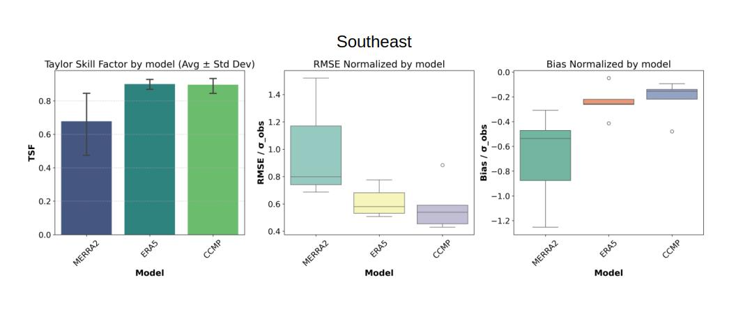
Figura X V. Avaliação do desempenho dos modelos de reanálise para a região Sudeste do Brasil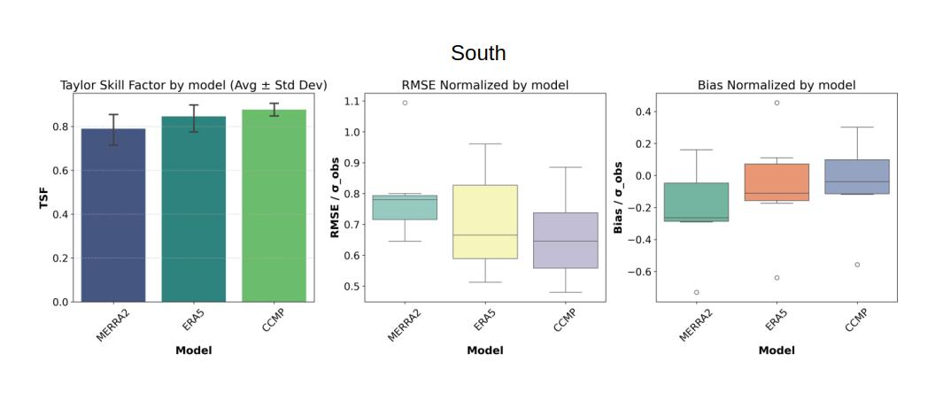
Figura X VI. Avaliação do desempenho dos modelos de reanálise para a região Sul do Brasil.

A Figura X VII corrobora o melhor desempenho da reanálise CCMP na maioria das estações avaliadas. Nela estão representados os coeficientes de Pearson, o BIAS, RMSE (m/s) e NRMSE (%).
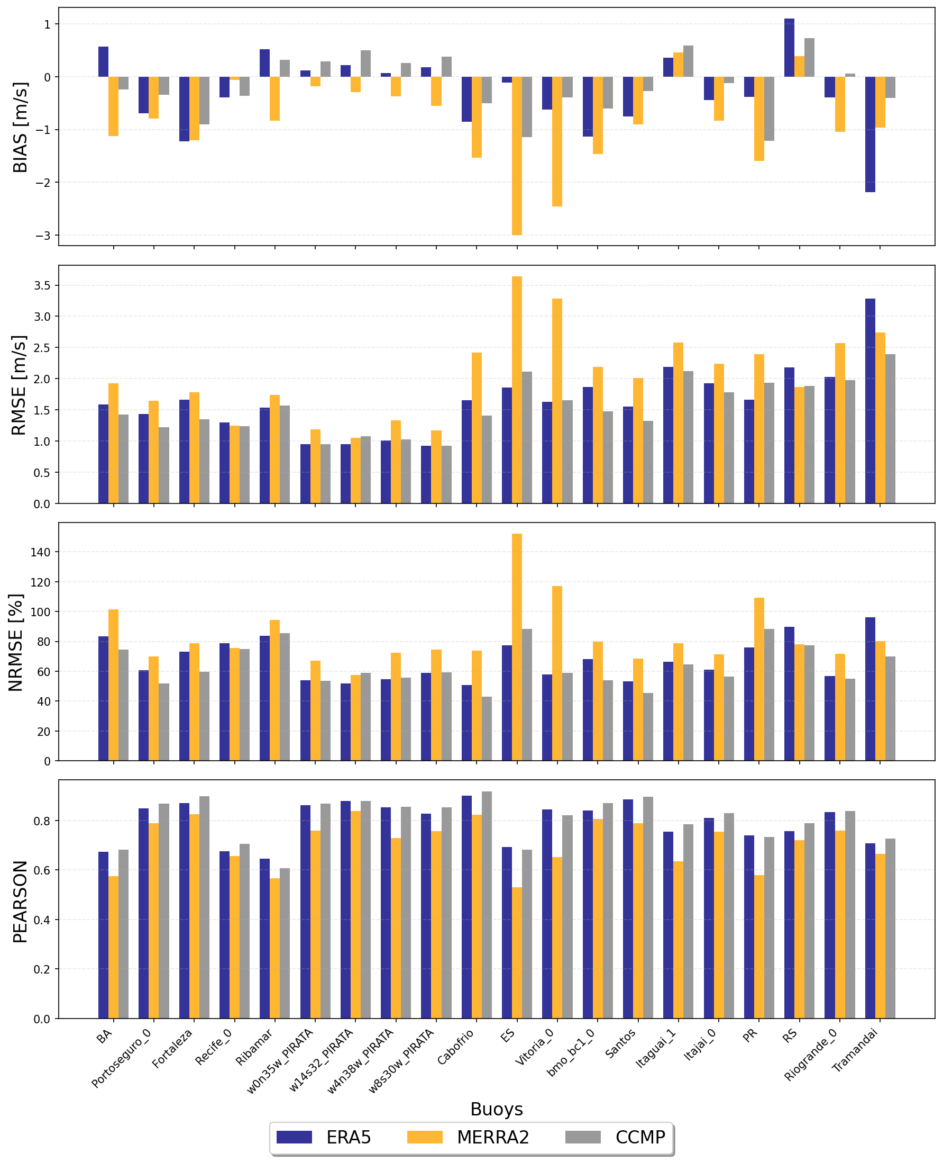
Figura X VII. Métricas estatísticas para cada modelo de reanálise e estação avaliada.

Modelos de downscaling dinâmico

A etapa de downscaling dinâmico teve o objetivo de refinar dados de grande escala para uma escala espacial mais detalhada, considerando aspectos dinâmicos e físicos da atmosfera com sua relação com condições geográficas locais. O objetivo final do downscaling foi, portanto, atingir uma resolução horizontal final de 9 km para toda a ZEE brasileira para a análise do potencial eólico offshore. As simulações são forçadas por dois conjuntos de dados distintos, ERA5 e CMIP6 que fornecem as condições iniciais e de fronteira (IC/BC) e para diferentes intervalos anuais, de acordo com sua finalidade.

WRF

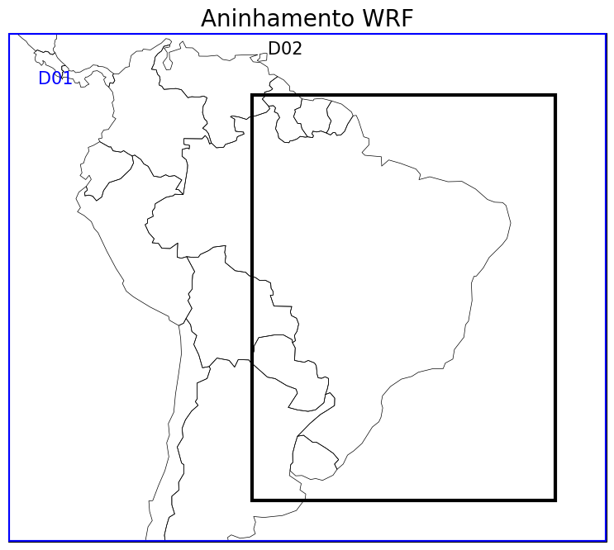
Figura 9. Representação geográfica dos dois domínios aninhados do WRF sobre o Brasil.

O WRF (Weather Research and Forecasting Model) utiliza a grade Arakawa C-grid para o escalonamento da grade. A versão 4 do WRF-ARW utiliza por padrão a coordenada vertical híbrida sigma/pressão (HVC).
A simulação utilizou o suite de física 'tropical', uma combinação de opções altamente testadas para esta região.

Tabela 5. Configuração de parametrizações físicas da suíte tropical usada no modelo WRF.
Parâmetro | Esquema Selecionado | Opção
Microfísica (mp_physics) | WRF Single-Moment 6-class (WSM6) | 6
Convecção (cu_physics) | New Tiedtke | 16
Radiação de Onda Longa (ra_lw_physics) | RRTMG | 4
Radiação de Onda Curta (ra_sw_physics) | RRTMG shortwave | 4
Camada Limite Planetária (PBL) (bl_pbl_physics) | YSU | 1
Camada de Superfície (sf_sfclay_physics) | Revised MM5 Monin-Obukhov | 1
Física de Superfície/LSM (sf_surface_physics) | Noah Land Surface Model | 2

MPAS

O MPAS-A é o componente atmosférico não-hidrostático do Model for Prediction Across Scales. O MPAS-A se distingue pelo uso de tesselações de Voronoi centroidais para suas malhas horizontais (grade não estruturada).
A inicialização para casos com dados reais é realizada pelo core init_atmosphere, que processa campos estáticos e condições iniciais atmosféricas para a segunda etapa, o core atmosphere, que resolve numericamente a equações governantes da atmosfera a partir dos dados discretizados em malhas na etapa anterior. Apenas para fins de comparação geral entre os executáveis do MPAS com o WRF, o init_atmosphere faz o papel do geogrid.exe e metgrid.exe do WRF enquanto o atmosphere seria o real.exe e wrf.exe.

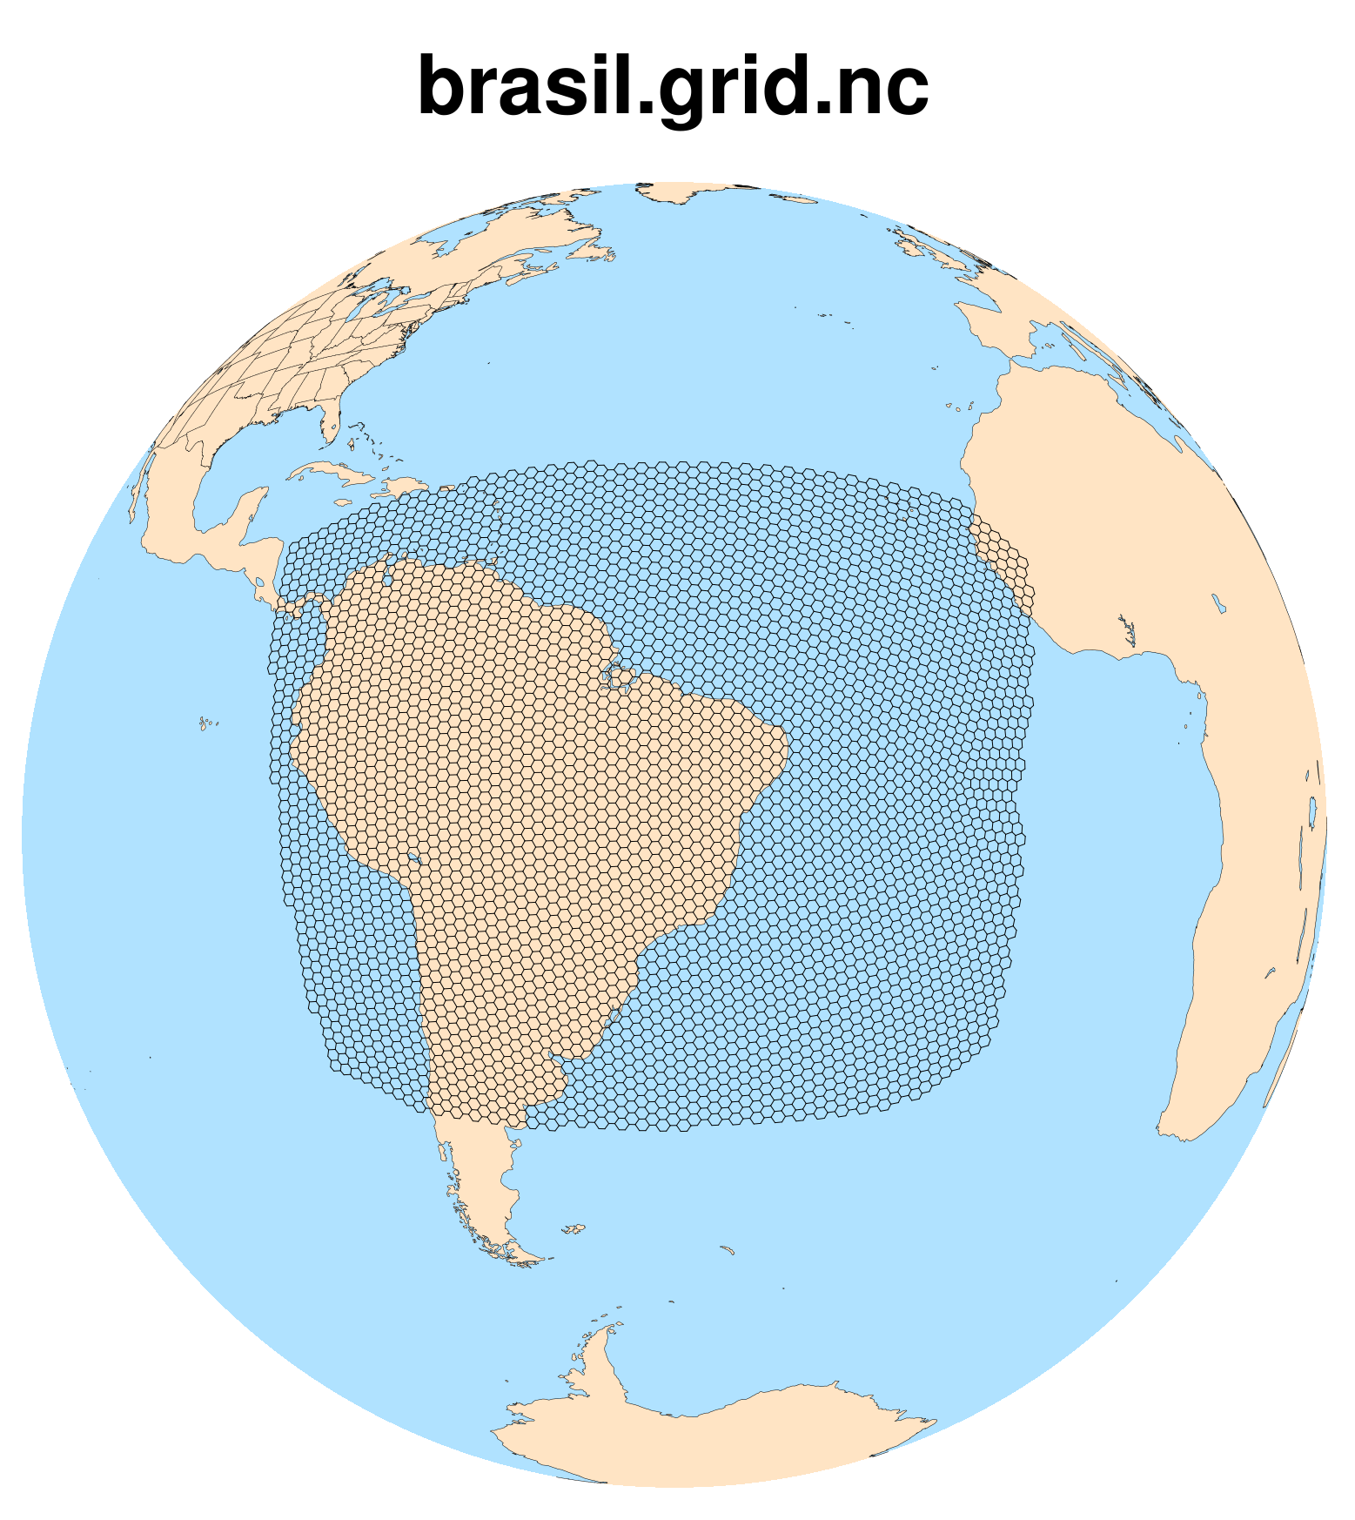
Figura 10. Representação geográfica da área da malha regional do MPAS sobre o Brasil.

Este suite é testado para resoluções mesoescala (espaçamento de células maior que 10 km) e não é apropriado para simulações em escala de convecção porque o esquema Tiedtke pode remover a instabilidade convectiva antes que as células de convecção possam responder.

Tabela 6. Conjunto de parametrizações físicas 'mesoscale_reference' usadas no MPAS.
Parâmetro | Esquema Selecionado
Convecção | New Tiedtke
Microfísica | WSM6
Superfície Terrestre | Noah
Camada Limite | YSU
Camada de Superfície | Revised Monin-Obukhov
Radiação, Onda Longa (LW) | RRTMG
Radiação, Onda Curta (SW) | RRTMG
Fração de Nuvens para Radiação | Xu-Randall
Arrasto de Onda Gravitacional por Orography | YSU

As malhas disponíveis para uso no MPAS-Atmosphere são testadas e avaliadas previamente pela NCAR e, posteriormente disponibilizados no site oficial de malhas do MPAS (https://mpas-dev.github.io/atmosphere/atmosphere_meshes.html). Neste site há diversos tipos de malha (quase uniforme e de resolução variável) cobrindo vairas escalas, cuja com resolução mais fina é de ~3km. Dado o objetivo de estudo, ser de alta resolução e período de simulação largo, que elevaria o consumo de recursos e a necessidade por armazenamento, a escolha mais adequada é a malha quase uniforme de ~10km (x1.5898284 ).
Contudo, o número total de elementos dessa malha é elevado, o que impacta de forma severa o desempenho da simulação. Para isso, recomenda-se utilizar o viés regional, reduzindo a área de total de simulação. Essa metodologia consiste em três estapas:
- Rotação de malha (grid_rotate) para centralizar e alinhar o domínio de simulação;
- Criação do recorte regional (create_region) delimita a área de estudio, permite o uso de formas complexas como base do recorte;
- Ajuste de partições de grafo, graph.info (via METIS/gpmetis) para dar suporte à paralização, o número de tarefas deve ser igual ao número de partições do graph.info, adequados para o uso equilibrado dos recursos do cluster.

- Topografia no MPAS Global | - Topografia no MPAS Regional
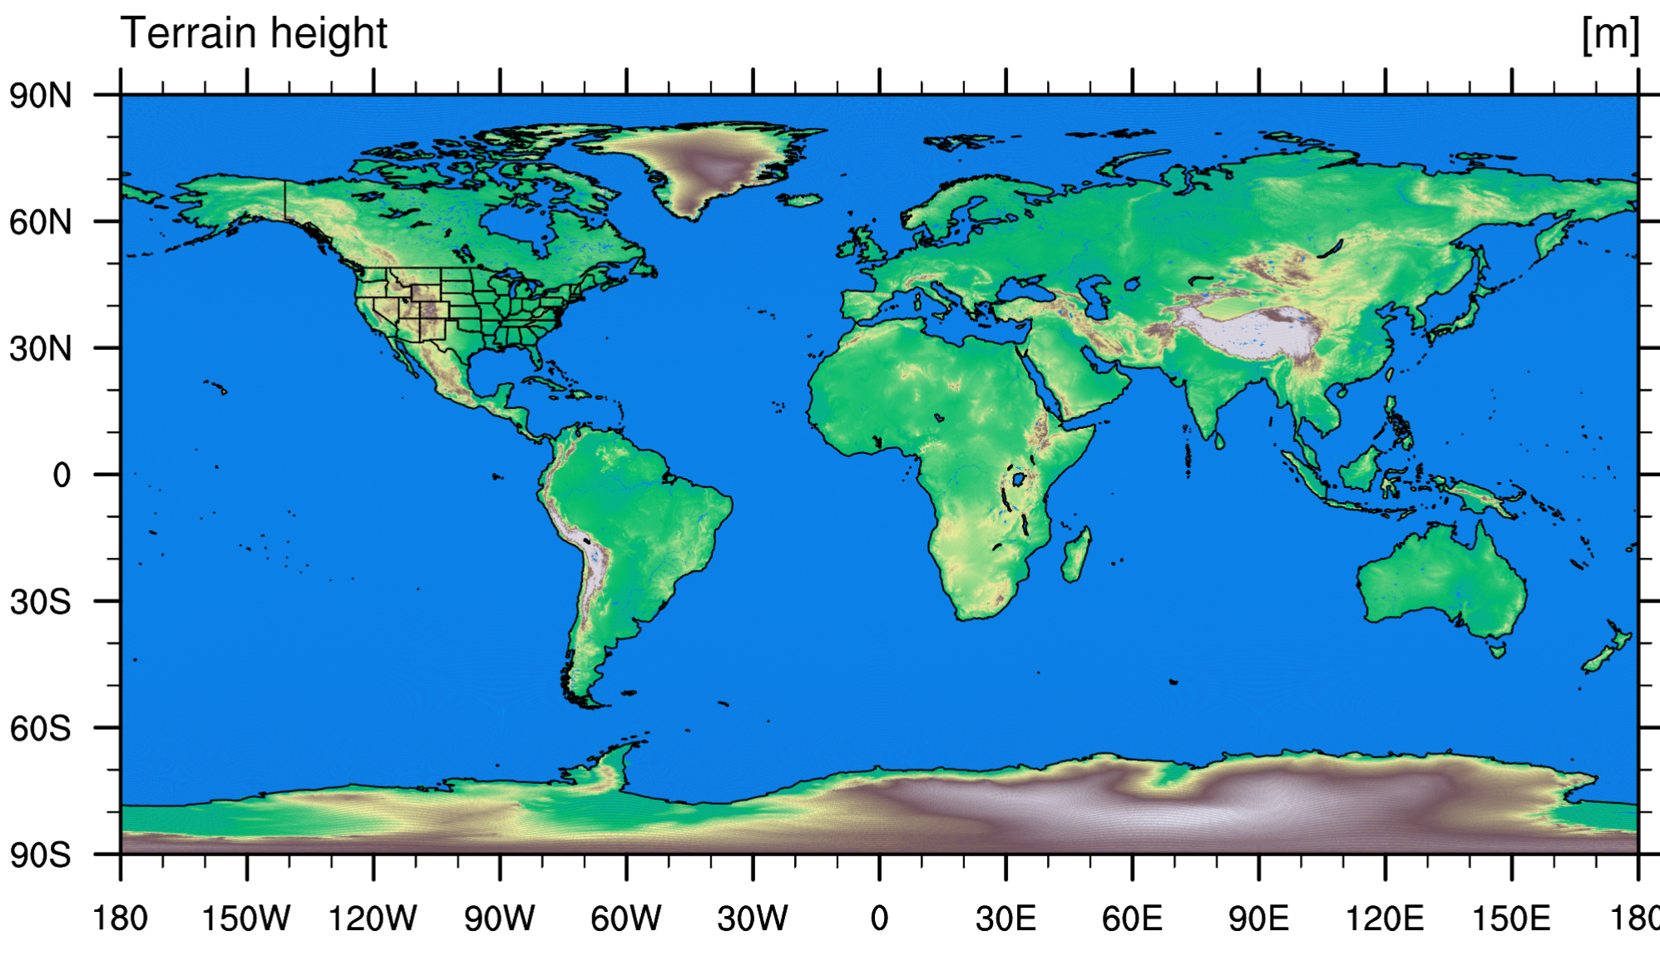 | 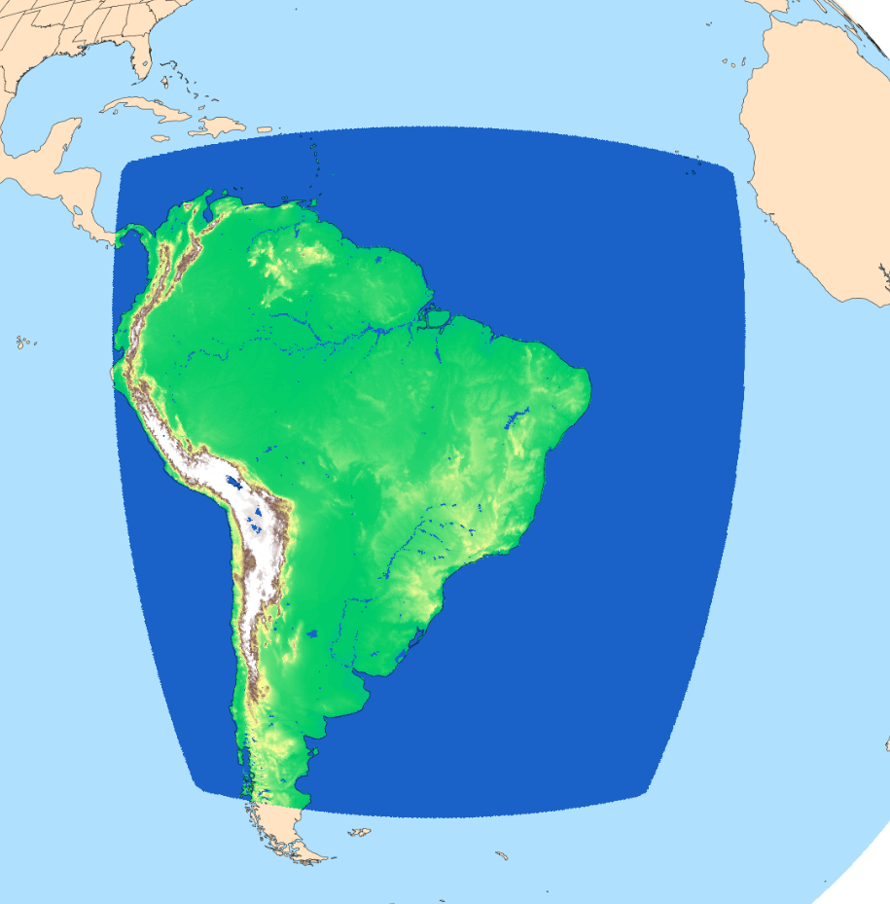
Figura 11.

Síntese WRF vs MPAS

Tabela 7. Configuração do Domínio e Grade
Parâmetro | WRF | MPAS | Descrição
Tipo de Grade | Grade cartesiana estrutura, estática e regular com projeção Mercator e aninhamento. | Malha Voronoi não estruturada baseada em malhas hexagonais e de resolução variável. | Arquitetura da grade computacional.
Resolução Horiz. | Domínio 1: 27 km  Domínio 2: 9 km | Variável (não definida diretamente no namelist). | Resolução espacial do modelo.
Pontos Horizontais | Domínio 1: 256x235 (e_we, e_sn).  Domínio 2: 388x553 (e_we, e_sn) | Definidos pela malha de entrada. | Número de pontos de grade horizontal.
Níveis Verticais | 51 (e_vert) | 51 (config_nvertlevels) | Número de níveis na vertical.
Topografia do Domínio | p_top_requested = 5000 Pa | config_ztop = 30000 m | Pressão ou altura do topo da atmosfera simulada.
Solução numérica | Diferenças finitas, baseada em grade C de Arakawa | Elementos finitos contínuos | WRF tem melhor desempenho em HPCs e aplicações regionais/operacionais. MPAS consegue melhor conservação de propriedades físicas e simulações de longo prazo multiescalares.
Passo de Tempo | 90 s (time_step) | 70 s (config_dt) | Intervalo de tempo de integração da dinâmica.
Intervalo E/S | 360 min (history_interval, auxhists) | 6 horas – streams.atmosphere  (output_interval) | Frequência de escrita dos arquivos de saída.
Tempo de Entrada | 21600 s (interval_seconds) | 6 horas – streams.atmosphere  (input_interval). | Frequência de escrita/leitura dos arquivos de entrada.
Restart | .false. (restart) | .false. (config_do_restart) | Opção para iniciar ou não a partir de um arquivo de restart.
Nudging Status | grid_fdda = 0 (desativado) | config_IAU_option = 'off' (desativado) | Ativação/desativação do nudging.
Intervalo de Aplicação | 360 min (gfdda_interval_m) | 21600 s (config_IAU_window_length_s) | Frequência de aplicação do nudging.
Condições de Fronteira | .true. (specified) | .true. (config_apply_lbcs) | Uso de condições de contorno lateral especificadas.
Coeficiente de Damping | dampcoef = 0.2 | config_xnutr = 0.2 | Coeficiente para o amortecimento das ondas na camada superior.
Altura de Damping | zdamp = 5000. m | config_zd = 22000.0 m | Altura acima da qual o amortecimento é aplicado.

Tabela 8. Variáveis em Níveis Verticais (Pressão e Altura)
Categoria de Variável | WRF | MPAS | Comentário
Vento Horizontal | U_ZL, V_ZL, S_ZL | u_50, u_100, u_150, u_200, v_50, v_100, v_150, v_200, wind_speed_50, wind_speed_100, wind_speed_150, wind_speed_200 | O WRF fornece U e V em níveis de altura (_ZL). O MPAS oferece esses valores para alturas específicas (50, 100, 150, 200m).
Temperatura e Umidade | T_ZL, Q_ZL, RH_ZL, TD_ZL | Não disponível nesta lista. | O WRF fornece temperatura, umidade, umidade relativa e temperatura do ponto de orvalho nos níveis de altura.
Pressão e Geopotencial | P_ZL, GHT_ZL | pressure_sfc | O WRF fornece pressão e altura geopotencial. O MPAS fornece a pressão na superfície.
Coordenadas | XLAT, XLONG | latitude, longitude | Ambos os modelos fornecem coordenadas de latitude e longitude.

Técnicas de bias correction
Modelos numéricos, sejam climáticos, meteorológicos ou de outras naturezas, frequentemente apresentam erros sistemáticos, conhecidos como viés (bias), quando comparados a dados observacionais. Esses erros podem ter diferentes origens, como a representação inadequada da variabilidade de larga escala, discrepâncias associadas à variabilidade interna do sistema climático ou falhas nas parametrizações físicas, a exemplo de processos convectivos e orografia de subescala (Eden et al., 2012). Em geral, algoritmos estatísticos de correção de viés atuam apenas sobre esse último tipo de erro, ajustando as saídas do modelo de modo que suas propriedades estatísticas (média, variância e distribuição) se aproximem das observações de referência.
A aplicação da correção de viés usualmente envolve um período de calibração (ou treinamento), em que dados do modelo e observacionais coincidem no tempo para a derivação de uma função de transferência. Essa função, então, é utilizada em períodos independentes de validação ou em projeções futuras, gerando os dados corrigidos. Entre as abordagens estatísticas empregadas estão desde métodos simples, como correções lineares de média e desvio-padrão, até técnicas mais avançadas, como o Quantile Mapping e o Quantile Delta Mapping. Esses métodos têm se mostrado capazes de reduzir discrepâncias em previsões e projeções, ainda que apresentem diferentes níveis de sucesso na preservação de extremos climáticos (Cannon et al., 2015; Miao et al., 2016; Wang & Tian, 2024). A escolha do método depende das características do modelo, da variável de interesse e da disponibilidade de observações confiáveis.
Mais recentemente, técnicas de aprendizado de máquina vêm sendo exploradas como alternativas promissoras para a correção de viés. Algoritmos como redes neurais artificiais, modelos recorrentes do tipo Long Short-Term Memory (LSTM), Support Vector Regression e métodos baseados em árvores (por exemplo, Random Forest e XGBoost) têm demonstrado potencial para capturar relações não lineares complexas entre variáveis climáticas. Estudos recentes evidenciam avanços nesse campo: Ling et al. (2022) observaram melhorias significativas na previsão de precipitação de verão sobre a China utilizando abordagens baseadas em aprendizado profundo, enquanto Song et al. (2020) destacaram o papel de diferentes técnicas, incluindo modelos de ML, na redução de incertezas em projeções mensais de precipitação sob distintos cenários climáticos.

QM e QDM?
Para que os dados de saída do CMIP6 sejam utilizados de forma confiável em estudos de impacto futuro, especialmente para variáveis como a velocidade do vento, é indispensável a aplicação de técnicas de correção de bias (Hess et al., 2023).
Nesse sentido, é proposto o estudo para aplicação de um método estatístico consolidado para a correção de bias, o Mapeamento de Quantis Delta (QDM), uma técnica avançada que preserva as tendências climáticas futuras. A correção foi realizada utilizando os dados de reanálise ERA5 como referência-alvo e aplicada aos dados de velocidade do vento em múltiplas alturas (10m, 50m, 100m, 150m e 200m). Para compreender o QDM, é necessário primeiro introduzir seu método fundamental, o Mapeamento de Quantis (QM).
3.4.1.1 Mapeamento de Quantis (QM)
O Mapeamento de Quantis (QM) é uma das técnicas estatísticas mais utilizadas para a correção de bias (Panofsky and Brier, 1968; Wood et al., 2002; Thrasher et al., 2012). O princípio fundamental do QM é estabelecer uma função de transferência que transforma a distribuição estatística dos dados modelados para que ela corresponda à distribuição dos dados de referência observados, alinhando suas Funções de Distribuição Cumulativa (CDF) durante um período histórico de treinamento (Dhawan et al., 2024).
A fórmula geral do QM é expressa como:
$${\hat{x}}_{m,p}(t)= F_{o,h}^{-1}(F_{m,h}(x_{m,p}(t))))$$
onde:
- $x_{m,p}(t)$ é o valor do modelo (CMIP6) no período de projeção futura;
- $F_{m,h}$ é a CDF dos dados do modelo durante o período histórico de calibração (neste trabalho, CMIP6 de 2004-2014);
- $F_{o,h}^{-1}$ é a função quantil (a inversa da CDF) dos dados de referência (ERA5) no mesmo período;
- ${\hat{x}}_{m,p}(t)$ é o valor futuro projetado e corrigido.

A principal vantagem do QM é sua capacidade de corrigir toda a distribuição da variável climática (Miao et al., 2016). No entanto, o QM opera sob a suposição de estacionariedade, ou seja, assume que o bias do modelo é constante no tempo (Miao et al., 2016). Esta premissa é uma limitação em estudos de mudanças climáticas, onde as tendências futuras podem diferir das históricas (Chen et al., 2015; Milly et al., 2008). Por essa razão, o QM serve aqui como base conceitual para o método mais avançado efetivamente empregado.
3.4.1.2 Método Aplicado: Mapeamento de Quantis Delta (QDM)
Para superar a limitação da estacionariedade, o método aplicado nesta etapa do trabalho foi o Mapeamento de Quantis Delta (QDM). O QDM é uma evolução do QM, projetado especificamente para preservar as tendências de longo prazo ("sinal de mudança climática") presentes nas projeções brutas do modelo (Cannon et al., 2015). Ele combina a correção distribucional do QM com a preservação da mudança projetada (o "delta") pelo próprio modelo entre o período histórico e o futuro.
O processo de aplicação do QDM envolveu as seguintes fases:
- Período de Treinamento (2004 a 2014): utilizado para estabelecer as relações estatísticas entre os dados do CMIP6 e os de referência do ERA5.
- Período de Projeção (2030, 2035, 2040 e 2050): o QDM foi aplicado para corrigir os dados brutos do CMIP6 para os anos futuros.
A correção via QDM aplica a mudança (delta) projetada pelo modelo aos valores já ajustados pelo mapeamento de quantis. Para variáveis como temperatura ou velocidade do vento, a correção aditiva é comum (Wang & Tian, 2024). Para variáveis como precipitação, uma abordagem multiplicativa é frequentemente utilizada para preservar a mudança relativa (Wang and Chen, 2014).
A escolha do QDM como foco desta etapa do estudo se justifica por sua capacidade de corrigir os biases diários e, ao mesmo tempo, manter a credibilidade das tendências de longo prazo simuladas pelos modelos do CMIP6, tornando-o um método robusto e amplamente recomendado para estudos de impacto das mudanças climáticas (Cannon et al., 2015).

Machine learning
Para o treinamento dos modelos de séries temporais, cada ponto da grade foi tratado individualmente como um conjunto de dados, de modo que a modelagem foi realizada ponto a ponto. Considerando um total de 59.670 pontos de grade, essa abordagem resulta na construção de 59.670 (AQUI FOI FALADO DO D01, MAS PRECISARSMOS DETALHAR O D02 AQUI, VER COM O DIOGO SE O FOCO VAI SER SÓ O D02) modelos para cada algoritmo de aprendizado de máquina considerado. A separação entre os conjuntos de treinamento e teste seguiu a ordem cronológica das observações, destinando 80% dos dados para o treinamento e os 20% finais para o teste, utilizando como referência a reanálise ERA5.
Foram avaliados seis modelos de aprendizado de máquina: Regressão Linear, Extra Trees, Gradient Boosting, Random Forest, XGBoost e CatBoost. Esses algoritmos foram selecionados por representarem diferentes paradigmas de regressão, variando em termos de complexidade, interpretabilidade e capacidade de generalização. A Regressão Linear serve como um modelo de referência, representando uma abordagem simples e interpretável. Os métodos baseados em árvores, como Extra Trees e Random Forest, destacam-se pela robustez e pela habilidade em capturar relações não lineares e interações entre variáveis. O Gradient Boosting e suas variantes mais recentes, XGBoost e CatBoost, incorporam técnicas de boosting que combinam múltiplas árvores de decisão em um modelo aditivo, melhorando a acurácia e reduzindo o risco de sobreajuste, mesmo em conjuntos de dados extensos.
O processo de correção de viés foi aplicado à variável de velocidade do vento a 10, 50, 100, 150 e 200 metros, utilizando como preditores variáveis meteorológicas provenientes do WRF, incluindo temperatura, umidade, componentes zonal e meridional do vento e a velocidade do vento em diferentes níveis atmosféricos. Para enriquecer o espaço de atributos, foram aplicadas técnicas de feature augmentation, incorporando variáveis derivadas da data e hora por meio de transformações cíclicas (funções seno e cosseno), permitindo representar padrões sazonais e periódicos como hora do dia, dia da semana, dia do mês e dia do ano.

Clusterização
O desempenho final dos modelos foi avaliado no conjunto de teste com base em métricas consolidadas na literatura, incluindo o erro quadrático médio (RMSE), o erro absoluto médio (MAE) e o coeficiente de correlação de Pearson (r).
Após a aplicação da correção de viés, as métricas estatísticas foram calculadas comparando-se os resultados corrigidos de cada modelo de ML com os dados de referência do ERA5. Inicialmente, obteve-se a média dessas métricas em todo o domínio espacial no conjunto de teste, permitindo uma visão geral do desempenho global dos algoritmos.
Para aprofundar a análise espacial, foi construída uma matriz de RMSE representando o erro em cada ponto de grade. Essa matriz permitiu identificar padrões regionais de desempenho, revelando áreas onde os modelos apresentaram maior ou menor capacidade de correção. Em seguida, aplicou-se uma análise de cluster sobre essa matriz, utilizando o método do cotovelo (elbow method) para determinar o número ótimo de agrupamentos. Com base nesse critério, foram definidos cinco clusters, que segmentaram o domínio espacial em regiões com erros semelhantes. Essa segmentação possibilitou avaliar de forma mais detalhada a heterogeneidade espacial do desempenho dos modelos de ML.

Dashboard WebGIS
O Dashboard WebGIS desenvolvido neste projeto teve como objetivo a visualização, análise e comparação de dados geoespaciais por meio da plataforma ArcGIS Online, permitindo a integração de mapas, gráficos, filtros interativos e indicadores estatísticos em um único ambiente web. A solução buscou atender à necessidade de análise espacial e temporal dos dados, facilitando a interpretação dos resultados e o suporte à tomada de decisão.

Estrutura geral e requisitos
A estrutura geral do dashboard seguiu os seguintes padrões:
- Mapas interativos como elemento central;
- Gráficos dinâmicos (barras, linhas, rosa dos ventos e indicadores);
- Filtros espaciais e atributos;
- Menus interativos para seleção de cenários e variáveis;
- Integração entre mapas e gráficos por meio de campos normalizados.

Os principais requisitos técnicos envolveram:
- Organização adequada dos dados geoespaciais;
- Normalização de campos para permitir filtros e relações corretas;
- Gerenciamento adequado de créditos da plataforma.

ArcGIS Online
Durante todo o processo de desenvolvimento, diversos desafios foram encontrados, sendo o principal a falta de informação clara e acessível sobre a plataforma ArcGIS Online. Inicialmente, a ferramenta aparentava ser simples e intuitiva, porém, na prática, exigia um nível elevado de conhecimento técnico, especialmente no que se refere à estruturação e normalização dos dados.
Os dados precisavam ser tratados de forma específica para o desenvolvimento de dashboards, com campos corretamente relacionados para permitir filtros e gráficos funcionais. O entendimento dessa necessidade levou aproximadamente três meses, até que fosse compreendido que o desenvolvimento de dashboards no ArcGIS segue a mesma lógica de outras plataformas de BI, exigindo modelagem de dados e ETL adequada desde o início.
Outro ponto crítico foi a demora em acionar o suporte técnico da plataforma. Somente após esse contato foi possível compreender que a normalização e formatação correta dos dados, bem como detalhes como a forma de exportação do ArcGIS Pro para o ArcGIS Online, eram mais complexos do que o esperado. Pequenos detalhes técnicos, porém fundamentais, mostraram-se difíceis de entender e estão sendo corrigidos apenas recentemente.
A dificuldade de acesso à comunicação e a ausência de uma comunidade ativa e acessível também dificultaram o processo de aprendizado e adaptação à ferramenta. Além disso, a indisponibilidade de membros da equipe devido a outras demandas contribuiu para atrasos significativos no desenvolvimento.
No início do projeto, devido às dificuldades de compreensão da plataforma e ao desconhecimento sobre o consumo de créditos, foi desenvolvido um dashboard utilizando DOM, com criação de imagens, gráficos, filtros e menus interativos. Contudo, não foi possível realizar a conversão de dados vetoriais para raster, o que limitou o avanço do projeto.
Diante dessas limitações e considerando o alto custo da assinatura da plataforma, decidiu-se manter o desenvolvimento total para o ArcGIS, que, em teoria, deveria atender à demanda sem grandes dificuldades. Esse processo ocorreu até o final do mês de outubro, quando finalmente foi estabelecido contato com o suporte técnico, possibilitando a reavaliação de decisões e ajustes na estratégia de desenvolvimento.

Descrição dos produtos: Cenário atual e Futuro
Cenário Atual
No cenário atual, o dashboard está em desenvolvimento e irá apresentar dados consolidados, permitindo a visualização espacial e estatística das variáveis analisadas. Os produtos incluem mapas temáticos, gráficos comparativos e indicadores estatísticos, todos integrados em um único painel.
Cenário Futuro
Como perspectiva futura, espera-se aprimorar:
- A automação da atualização dos dados;
- A inclusão de novos indicadores estatísticos;
- A melhoria na performance e na usabilidade do dashboard;
- A ampliação da análise temporal e de cenários prospectivos.

Formulações e Métricas estatísticas

WPD, change factor, densidade do ar ...

BIAS, RMSE, R² etc

Resultados e discussões

Análise observacional
[Rosiberto]

Os testes iniciais foram iniciados fazendo mapeamento da intensidade do vento à 10m de altura, para uma área de abrangência a cobrir toda a costa oceânica do Brasil, e parte do oceano Atlântico, ver figura 01a. E sendo o objetivo principal do projeto avaliar os padrões do vento Offshore, ou seja, avaliar as condições meteorológicas e em especial a variabilidade da velocidade e direção do vento para a Zona Economicamente Exclusiva da costa oceânica do Brasil. Decidiu-se por apresentar os resultados referente somente as áreas oceânicas, ver figura 01b, de modo a evidenciar ainda mais as análises.

Figura 01: Mapeamento Offshore da velocidade do vento à 10m, para o mês de outubro de 2014 dados de reanálise ERA5, (a) Onshore e Offshore e (b) Offshore.
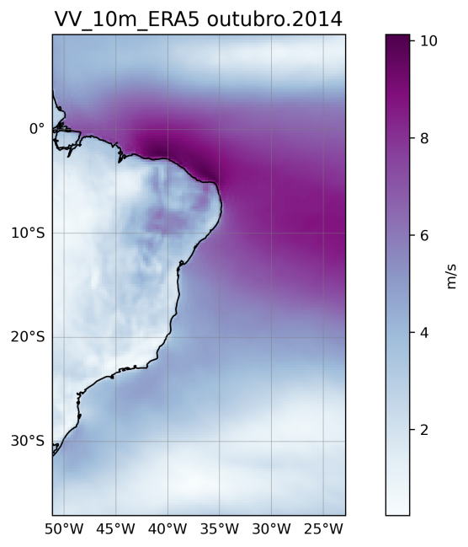  (a) | 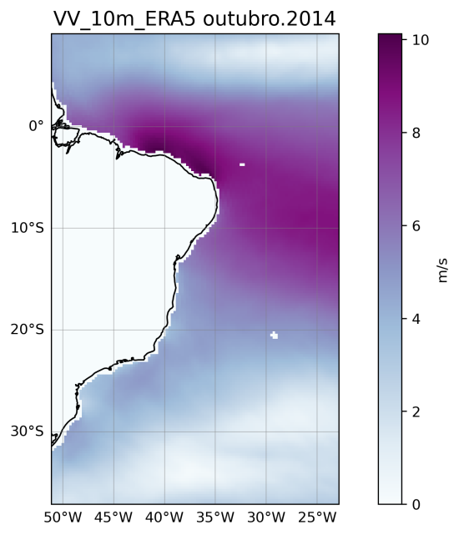  (b)
Já com o auxílio da figura 02, buscou-se avaliar possíveis métodos de extrapolação vertical da velocidade do vento, de 10m para 100m de altura, tendo em vista que a altura média dos HUB dos aerogeradores Offshore tem essa altura, ver figura 02a. Vale ressaltar ainda, que com base na equação 02, foi realizada uma estimativa da densidade de potência do vento à 100m de altura, com o objetivo de identificar áreas promissoras para exploração de energia eólica Offshore, ver figura 02b.

Figura 02: Extrapolação da velocidade do vento para 100m de altura (a), e estimativa da densidade de potência (WPD) do vento à 100m de altura (b).
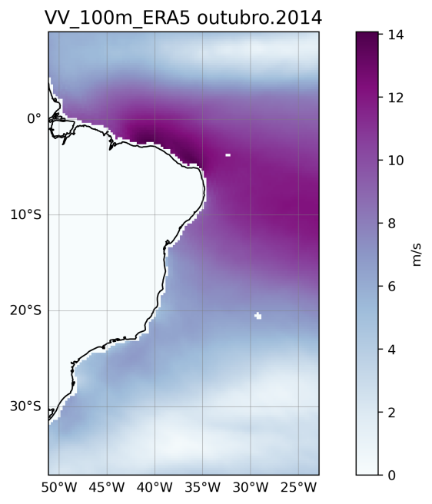  (a) | 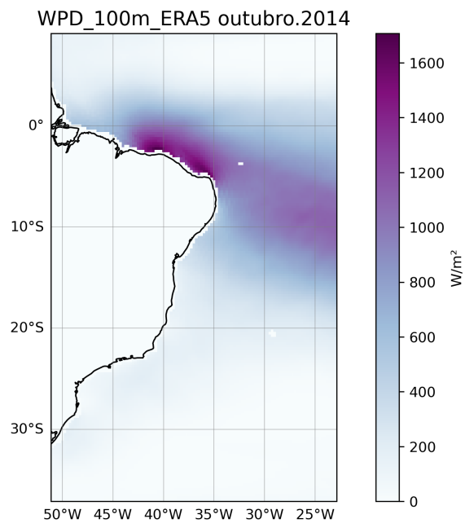  (b)

Com auxílio da figura 03a, a Zona Económica Exclusiva (ZEE) é a faixa oceânica da costa do Brasil, que se estende a partir da linha de base, até 200 milhas náuticas (cerca de 370 km), onde um país costeiro tem direitos soberanos para explorar e gerir os recursos naturais (vivos e não-vivos), como petróleo, minerais e peixe, e tem responsabilidades sobre a investigação científica e a proteção ambiental.
Já áreas prioritárias oceânicas na zona costeira marítima (ZCM), são regiões de grande valor para a conservação da biodiversidade, como estuários, manguezais e recifes de coral, que necessitam de políticas públicas para a sua proteção e uso sustentável, ver figura 03b (Dutra, et al., 2024). Contudo mais análises precisam ser feitas para entender de fato, como estas áreas são regulamentadas.

Figura 03: Inclusão das Zona Economicamente Exclusiva (ZEE) (a), e Zona Costeira Marinha (ZCM) (b).
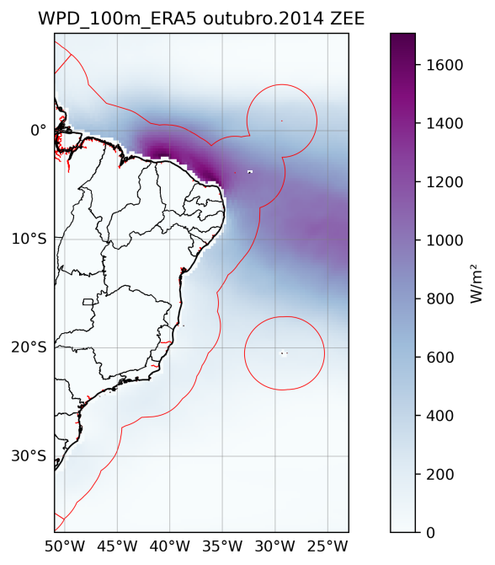  (a) | 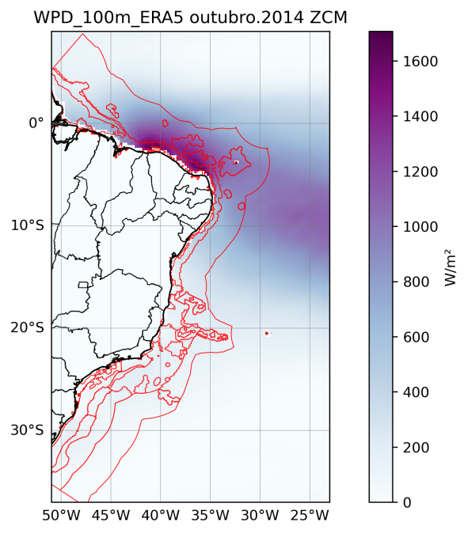  (b)
De modo a avaliar as áreas exploráveis para geração de energia eólica Offshore, faz-se necessário focar o mapeamento nas 200mn, ver figura 04a. E o último teste realizado para avaliar o impacto da densidade do ar sobre a estimativa da densidade de potência do vento para a altura de 100m, ver figura 04b. Comparando a figura 03a e 04b, não fica evidente variações na densidade de potência por conta da variação da densidade do ar, sendo necessário mais avaliações.

Figura 04: Inclusão de informações do oceano próximo a costa (Milhas Náuticas, 12, 24 e 200) (a), e avaliação da variação da densidade do ar (DENS) com base da temperatura do ar à 2m e pressão superficial (b).
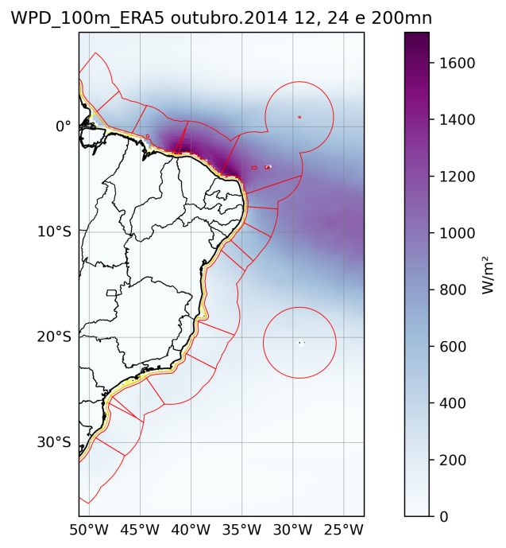 | 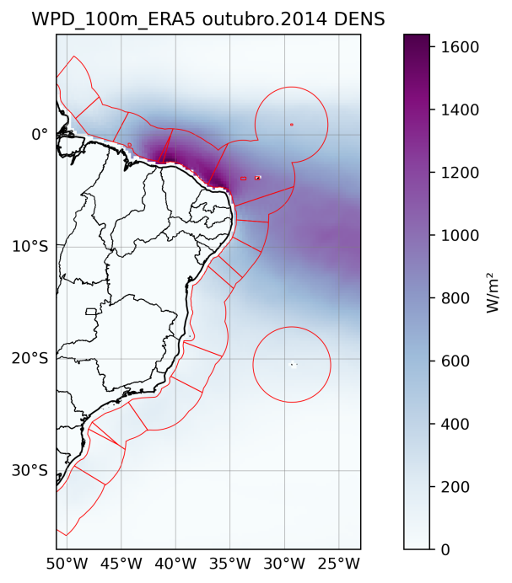

Próximas Etapas
- AVALIAÇÃO de um período mais longo para os dados reanálise do ERA5, e incluir das análises dos modelos numéricos WRF e MPAS.
- ANALISES pontuais dos dados ERA5, WRF e MPAS, em comparação com os dados observados.
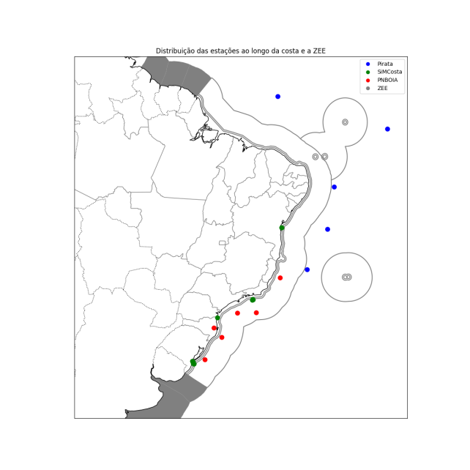
Figura 05: Localização dos pontos de medição das bases de dados PIRATA, SIMCOSTA, PINBOIA. Fonte: Wendy.
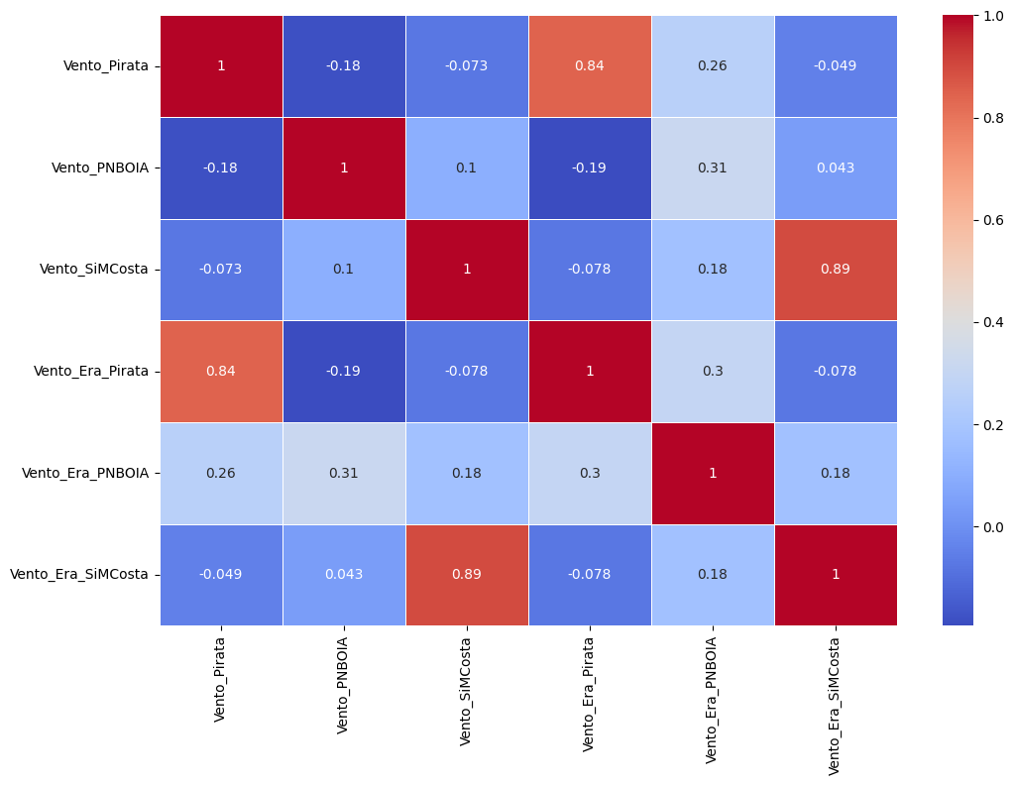
Figura 06: Avaliação estatística dos dados de reanálise ERA5 com os dados observados. Fonte: Wendy.

- REALIZAR testes com as das áreas de restrições ambientais e adequação as legislações Offshore da costa brasileira.

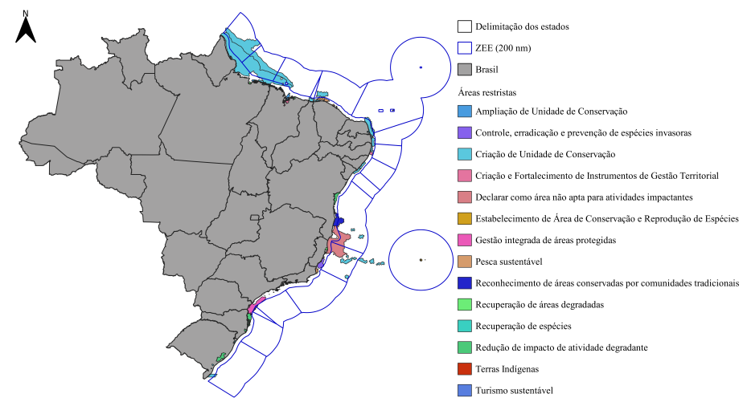
Figura 07: Áreas de restrições Offshore e dentro da ZEE. Fonte: Luan

Mapeamento do potencial eólico offshore brasileiro

Cenário histórico
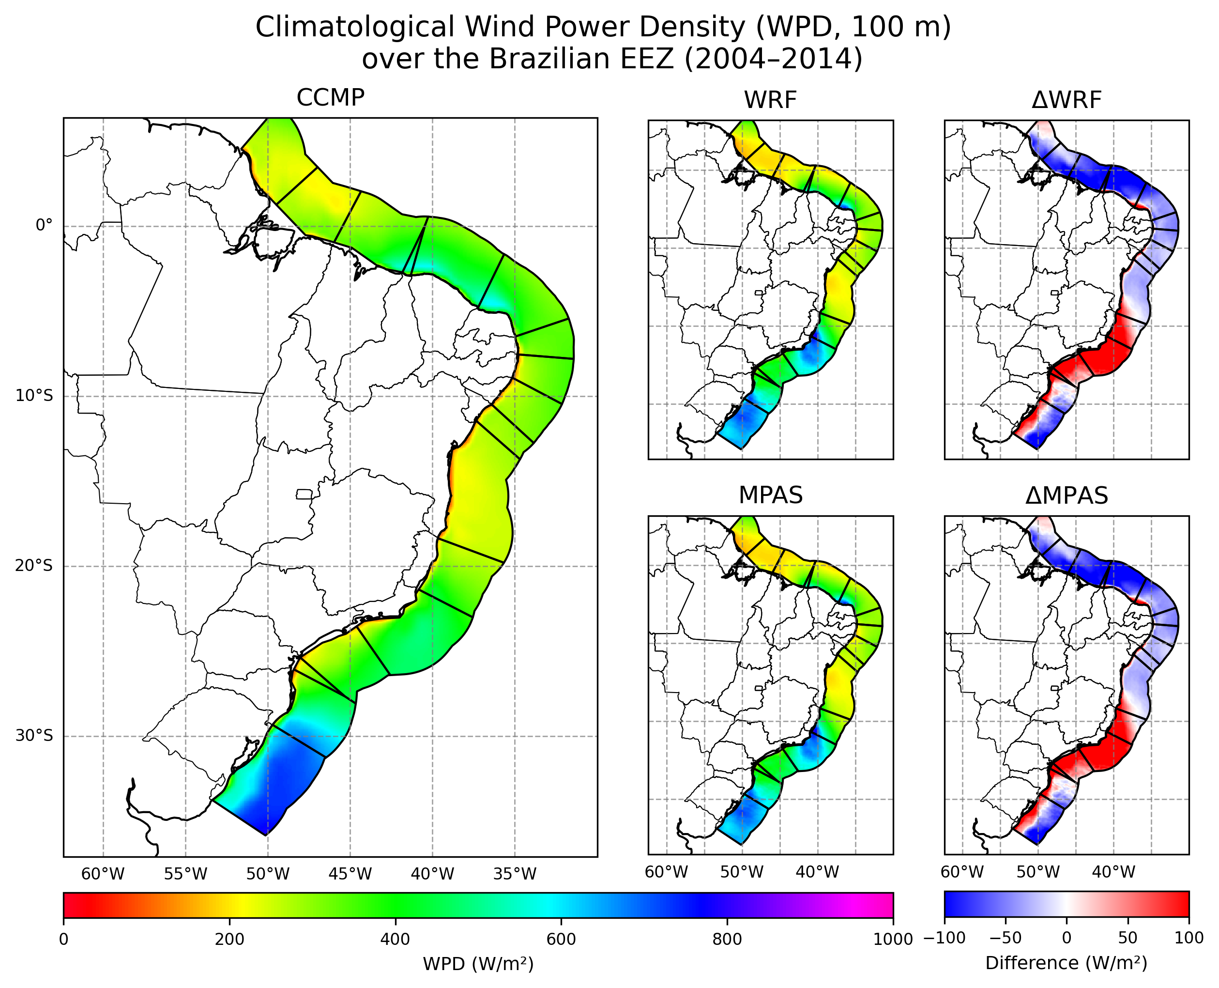
Figura X -

Cenário futuro

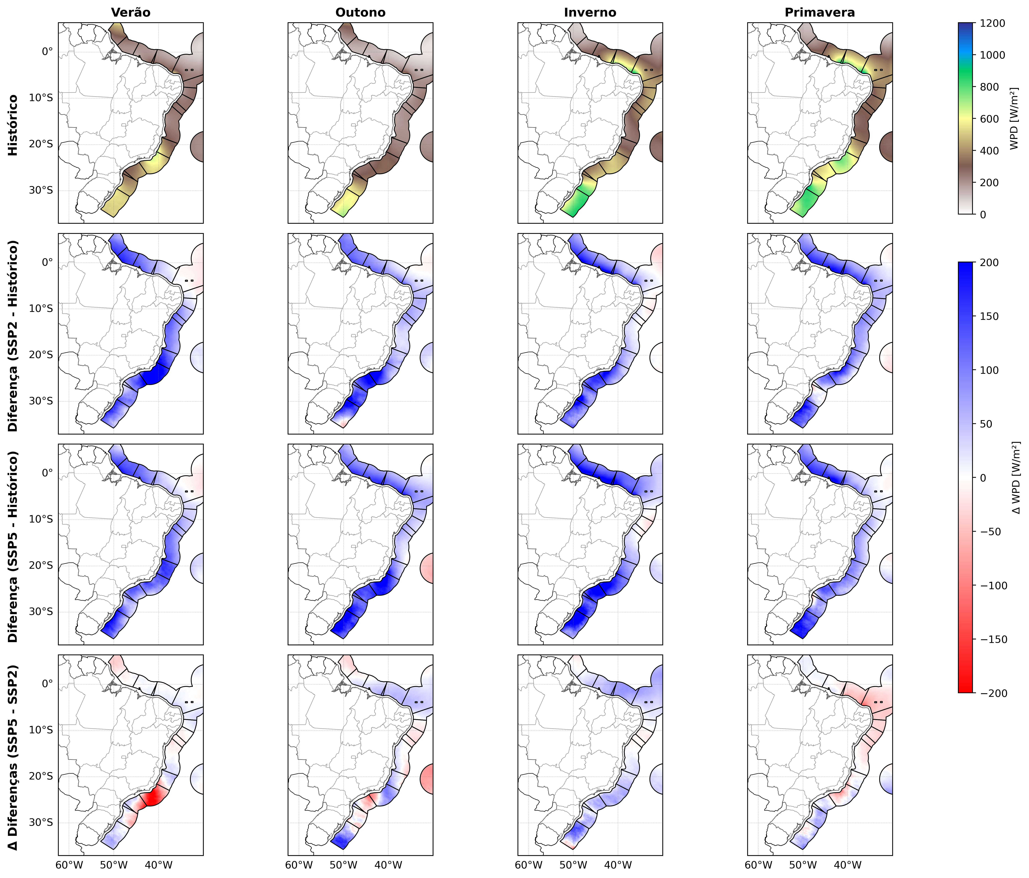Figura provisória

Bias correction

Dashboard WebGIS

Conclusões e perspectivas futuras

Anexos

Artigos publicados

Congressos

Revistas indexadas

Aquisições (notebooks, livros, servidor...)

Workshop

REFERÊNCIAS BIBLIOGRÁFICAS

[Marcelo]

Xavier, T., Gorayeb, A., & Brannstrom, C. (2020). Energia Eólica Offshore e Pesca Artesanal: impactos e desafios na costa oeste do Ceará, Brasil. Geografia Marinha: oceanos e costas na perspectiva de geógrafos. Rio de Janeiro: PGGM, 608-630.

Instituto Brasileiro do Meio Ambiente e dos Recursos Naturais Renováveis (IBAMA). (2020). Consulta Pública para Termo de Referência de Estudos de Licenciamento Ambiental de Complexos Eólicos Marítimos. https://www.demarest.com.br/ibama-abre-consulta-publica-para-termo-de-referencia-de-estudos-de-licenciamento-ambiental-de-complexos-eolicos-maritimos-eolicas-offshore/

Silva, R. B. D. (2024). Cartografia social do mar do Ceará: perspectivas da pesca artesanal e os potenciais conflitos com a energia eólica offshore.
https://observatoriodaenergiaeolica.ufc.br/wp-content/themes/news/defesa-de-tese-de-doutorado-aborda-os-potenciais-impactos-da-implantacao-de-usinas-eolicas-offshore-e-a-pesca-artesanal-no-ceara.html

Empresa de Pesquisa Energética (EPE). (2020). Roadmap Eólica Offshore Brasil. Rio de Janeiro: EPE.

Silva, A. J. V. D. C. (2019). Potencial eólico offshore no Brasil: localização de áreas nobres através de análise multicritério.
https://pantheon.ufrj.br/bitstream/11422/13710/1/AmandaJorgeVinhozaDeCarvalhoSilva.pdf

Xavier, T. W. D. F. (2022). Análise participativa dos potenciais impactos socioambientais de parques eólicos marinhos (offshore) na pesca artesanal no estado do Ceará, Brasil.
https://repositorio.ufc.br/handle/riufc/64683

Pereira, M. D. A. (2023). Impactos das mudanças climáticas sobre os recursos de energia eólica na América do Sul a partir das projeções climáticas do CMIP6 (Master's thesis, Universidade Federal do Rio Grande do Norte).
https://repositorio.ufrn.br/items/8c5365aa-ffab-40ba-9c8c-a5600ace2dec

Empresa de Pesquisa Energética (EPE). (2023). Notas Técnicas sobre Regulamentação de Eólicas Offshore.
https://www.epe.gov.br/pt/imprensa/noticias/epe-lanca-novos-estudos-sobre-regulamentacao-de-eolicas-offshore
Dias, V. L. S. (2023). Oportunidades e desafios da cadeia de suprimentos da eólica offshore no Brasil. Trabalho de Conclusão de Curso (Graduação em Engenharia de Produção) - Universidade Federal do Rio Grande do Norte, Natal. https://repositorio.ufrn.br/items/227472ff-2c06-418a-b541-e65ef620cc9c

Universidade Federal do Ceará (UFC). (2020). Contribuições acerca do EIA/RIMA do Parque Eólico Offshore Caucaia. https://www.observatoriodaenergiaeolica.ufc.br/wp-content/uploads/2020/03/ContribuicoesUFCParceiros_PEMCaucaia26Mar2020.pdf

Instituto Brasileiro do Meio Ambiente e dos Recursos Naturais Renováveis (IBAMA). Mapas de projetos em licenciamento - Complexos Eólicos Offshore. Acessado em 2024.
https://www.gov.br/ibama/pt-br/assuntos/laf/consultas/mapas-de-projetos-em-licenciamento-complexos-eolicos-offshore

Ministério de Minas e Energia (MME). (2021). Regulamentação para o Desenvolvimento do Mercado Eólico Offshore do Brasil.
https://www.gov.br/mme/pt-br/assuntos/secretarias/sntep/dte/cgebc/gt-eolicas-offshore-1/arquivos/20240815-curso-fundamentos-e-estado-da-arte-em-energia-eolica-offshore-publicar.pdf

Santiso, A., Godeiro, M., Oliveira, N., Cassimiro, D., Rodrigues, J., González, M., & Vasconcelos, R. FATORES QUE INFLUENCIAM NA REDUÇÃO DE CUSTOS NA INDÚSTRIA EÓLICA OFFSHORE: O CASO NO REINO UNIDO.
https://www.brazilwindpower.com.br/content/dam/markets/braz/brazil-windpower/pt/2024/pdfs/PAPERS-BWP-CATEGORIA4.pdf

Xavier, T., Turra, A., & Sánchez, L. E. Energy Justice Mapping: Social Impacts of Offshore Wind Farms in NE Brazil.
https://www.researchgate.net/publication/393517589_Energy_Justice_Mapping_Social_Impacts_of_Offshore_Wind_Farms_in_NE_Brazil

Associação Brasileira de Energia Eólica (ABEEólica). (2023). Sumário Executivo - Estudo Cadeia de Valor: Energia Eólica Offshore.
https://abeeolica.org.br/wp-content/uploads/2023/01/Sumario-Executivo.pdf

Brazil Energy Prosperity Programme (BEP). (2021). Guia do Investidor em Energia Eólica Offshore. https://abeeolica.org.br/wp-content/uploads/2024/05/Eolica-Offshore-Guia-do-Investidor-Atualizado-junho-2021.pdf
Souza Santos, J., et al. (2023). Medição Eólica Offshore - Comparação entre Torre Anemométrica Onshore, Boia Oceanográfica, Reanálise e GASP. Brazil Wind Power 2023. https://abeeolica.org.br/wp-content/uploads/2023/11/4.9PU-Josheny-Souza-Santos-.pdf

EMPRESA DE PESQUISA ENERGÉTICA (EPE). Roadmap Eólica Offshore Brasil. Rio de Janeiro: EPE, 2020. Disponível em: https://www.epe.gov.br/sites-pt/publicacoes-dados-abertos/publicacoes/PublicacoesArquivos/publicacao-377/topico-484/Roadmap%20E%C3%B3lica%20Offshore%20-%202020.pdf. Acesso em: 23 ago. 2025.
WORLD BANK; ESMAP. Scenarios for Offshore Wind Development in Brazil. Washington, DC: World Bank, 2024. Disponível em: https://documents.worldbank.org. Acesso em: 1 set. 2025.
VINHOZA, A. et al. Brazil’s offshore wind energy potential assessment based on a Spatial Multi-Criteria Decision Analysis. Renewable Energy, v. 173, p. 283-298, 2021. Disponível em: https://doi.org/10.1016/j.renene.2021.03.129
EMPRESA DE PESQUISA ENERGÉTICA (EPE). Proposta de metodologia para seleção de áreas para oferta – Geração Eólica Offshore. Rio de Janeiro: EPE, jun. 2025. Disponível em: https://www.epe.gov.br/pt/publicacoes-dados-abertos/publicacoes/proposta-de-metodologia-para-selecao-de-areas-para-oferta-geracao-eolica-offshore. Acesso em: 28 ago. 2025.
BRASIL. Instituto Brasileiro do Meio Ambiente e dos Recursos Naturais Renováveis (IBAMA). Complexos Eólicos Offshore: Projetos com Processo de Licenciamento Ambiental Aberto no IBAMA.Brasília, DF: IBAMA, 2025. 4 p. Atualizado em 10 de março de 2025.
PEREIRA, E. B.; MARTINS, F. R.; PES, M. P.; SEGUNDO, E. I.; LYRA, A. (2013). The impacts of global climate changes on the wind power density in Brazil. Renewable Energy, 49, 107–110
FREITAS, Ismael Guidson Farias de. Variabilidade sazonal e interanual dos ventos sobre o Atlântico Tropical Sul e o potencial para energia eólica offshore na região Nordeste do Brasil. 2024. 108 f. Tese (Doutorado em Meteorologia) – Unidade Acadêmica de Ciências Atmosféricas, Centro de Tecnologia e Recursos Naturais, Universidade Federal de Campina Grande, Campina Grande, 2024.
VECCHI, Gabriel A. et al. Weakening of tropical Pacific atmospheric circulation due to anthropogenic forcing. Nature, v. 441, p. 73-76, 2006. DOI: https://doi.org/10.1038/nature04744.
LU, Jian; VECCHI, Gabriel A.; REICHLER, Thomas. Expansion of the Hadley cell under global warming. Geophysical Research Letters, v. 34, n. L06805, 2007. DOI: https://doi.org/10.1029/2006GL028443.
YOUNG, Ian R.; ZIEGER, Stefan; BABANIN, Alexander V. Global trends in wind speed and wave height. Science, v. 332, n. 6028, p. 451-455, 2011. DOI: https://doi.org/10.1126/science.1197219.
VECCHI, Gabriel A.; SODEN, Brian J. Global warming and the weakening of the tropical circulation. Journal of Climate, v. 20, n. 17, p. 4316-4340, 2007. DOI: https://doi.org/10.1175/JCLI4258.1.
MARTINEZ, A.; IGLESIAS, G. Global wind energy resources decline under climate change. Energy, v. 288, 129765, 2024. DOI: https://doi.org/10.1016/j.energy.2023.129765.
Ricciardulli, Lucrezia & National Center for Atmospheric Research Staff (Eds). Last modified 2022-09-09 "The Climate Data Guide: CCMP: Cross-Calibrated Multi-Platform wind vector analysis.” Retrieved from https://climatedataguide.ucar.edu/climate-data/ccmp-cross-calibrated-multi-platform-wind-vector-analysis on 2025-10-07.

[Rosiberto]

Bailey, B.H. and Freedman, J.M.; DEVELOPMENTS IN METOCEAN INFORMATION IN SUPPORT OF US OFFSHORE WIND ENERGY AND THE OCEAN SCIENCES; Oceanography; Vol. 37, No. 3, 2024
Balsamo, G.; Albergel, C.; Beljaars, A.; Boussetta, S.; Brun, E.; Cloke, H.; Dee, D.; Dutra, E.; Munoz-Sabater, J.; Pappenberger, F.; et al. ERA-Interim/Land: A global land surface reanalysis data set. Hydrol. Earth Syst. Sci. 2015, 19, 389–407.
Blesmann, J. Simulação da Estrutura do Vento Natural em um Túnel de Vento Aerodinâmico. São José dos Campos – SP. Tese (Doutor em Ciências). Instituto de Aeronáutica e Espaço – ITA, 1993.
Dee, D.P.; Uppala, S.M.; Simmons, A.J.; Berrisford, P.; Poli, P.; Kobayashi, S.; Andrea, U.; Balmaseda, M.A.; Balsamo, G.; Bauer, P.; et al. The Era-Interim reanalysis: Configuration and performance of the data assimilation system. Int. J. Climatol. 2011, 137, 553–597.
Desalegn,B.; Gebeyehu, D.; Tamrat, B., Tadiwose, T.; Lata, A.; Onshore versus offshore wind power trends and recent study practices in modeling of wind turbines’ life-cycle impact assessments; Cleaner Engineering and Technology 17 (2023), https://doi.org/10.1016/j.clet.2023.100691
Díaz-Motta, A., Díaz-Gonz´alez, F., Villa-Arrieta, M., 2023. Energy sustainability assessment of offshore wind-powered ammonia. J. Clean. Prod. 420, 138419 https://doi.org/10.1016/J.JCLEPRO.2023.138419
Dutra, G.F.; Santos, L.P.; Coutinho, B.H., 2024. Priority Areas for Biodiversity Conservation in the Abrolhos Region and VitóriaTrindade Seamount Chain, Brazil; https://doi.org/10.21203/rs.3.rs-4277900/v1
EPE. Empresa de Pesquisa Energética. Plano Decenal de Expansão de Energia 2029. Brasília: MME/EPE, 2019.
EPE. Empresa de Pesquisa Energética. Roadmap Eólica Offshore Brasil. Brasília: MME/EPE, 2020.
Escobar, C.A. and Alvarez, D.R.; Estimation of global ocean surface winds blending reanalysis, satellite and buoy datasets; Remote Sensing Applications: Society and Environment 32 (2023); https://doi.org/10.1016/j.rsase.2023.101012
Gkeka-Serpetsidaki, P.; Skiniti, G.; Tournaki, S.; Tsoutsos, T. A; Review of the Sustainable Siting of Offshore Wind Farms. Sustainability, 2024, 16, 6036. https://doi.org/10.3390/su16146036
Hersbach, H., Bell, B., Berrisford, P., Biavati, G., Horányi, A., Muñoz Sabater, J., Nicolas, J., Peubey, C., Radu, R., Rozum, I., Schepers, D., Simmons, A., Soci, C., Dee, D., Thépaut, J-N. (2023): ERA5 hourly data on single levels from 1940 to present. Copernicus Climate Change Service (C3S) Climate Data Store (CDS), DOI: 10.24381/cds.adbb2d47
IRENA 2019b, Innovation Landscape for a Renewable-Powered Future: Solutions to Integrate Renewables, International Renewable Energy Agency (IRENA), Abu Dhabi, https://www. irena.org/-/media/Files/IRENA/Agency/Publication/2019/Feb/IRENA_Innovation_Landscape_2019_report,pdf
Kent, C. W.; Grimmond, C.S.B.; David Gatey; Barlow, J.B.; Assessing methods to extrapolate the vertical wind-speed profile from surface observations in a city centre during strong winds; Journal of Wind Engineering & Industrial Aerodynamics 173 (2018) 100–111
ORGANIZAÇÃO DAS NAÇÕES UNIDAS. Transformando nosso mundo: a Agenda 2030 para o Desenvolvimento Sustentável. Disponível em: https://brasil.un.org/pt-br/sdgs. Acesso em: 26 ago. 2025.
Prieto-Araujo, E., Gomis-Bellmunt, O., 2016. Wind Turbine Technologies. HVDC Grids for Transmission of Electrical Energy: Offshore Grids and a Future Supergrid, pp. 97–108. https://doi.org/10.1002/9781119115243.CH5
Shields, M., Beiter, P., Nunemaker, J., Cooperman, A., Duffy, P., 2021. Impacts of turbine and plant upsizing on the levelized cost of energy for offshore wind. Appl. Energy 298. https://doi.org/10.1016/J.APENERGY.2021.117189
Tumse, S.; Bilgili, M.; Yildirim, A.; Sahin, B. Comparative Analysis of Global Onshore and Offshore Wind Energy Characteristics and Potentials. Sustainability 2024, 16, 6614. https://doi.org/10.3390/su16156614
Uppala, S.M.; Kallberg, P.W.; Simmons, A.J.; Andrae, U.; Bechtold, V.C.; Fiorino, M.; Gibson, J.K.; Haseler, J.; Hernandez, A.; Kelly, G.A.; et al. The era-40 re-analysis. Q. J. R. Meteorol. Soc. 2005, 131, 2961–3012.
Eden, J. M., Widmann, M., Grawe, D., & Rast, S. (2012). Skill, correction, and downscaling of GCM-simulated precipitation. Journal of Climate, 25(11), 3970-3984.

Cannon, A. J., Sobie, S. R., & Murdock, T. Q. (2015). Bias correction of GCM precipitation by quantile mapping: how well do methods preserve changes in quantiles and extremes?. Journal of Climate, 28(17), 6938-6959.
F. Ling, Y. Li, J.-J. Luo, X. Zhong, Z. Wang, Two deep learning-based bias-correction pathways improve summer precipitation prediction over China, Environ. Res. Lett. 17(12) (2022) 124025.
Y.H. Song, E.-S. Chung, M.S. Shiru, Uncertainty analysis of monthly precipitation in gcms using multiple bias correction methods under diﬀerent rcps, Sustainability 12(18) (2020) 7508.
Miao, C., Su, L., Sun, Q., & Duan, Q. (2016). A nonstationary bias‐correction technique to remove bias in GCM simulations. Journal of Geophysical Research: Atmospheres, 121(10), 5718-5735.
Wang, F., & Tian, D. (2024). Multivariate bias correction and downscaling of climate models with trend-preserving deep learning. Climate Dynamics, 62(10), 9651-9672.
Wang, F., & Tian, D. (2022). On deep learning-based bias correction and downscaling of multiple climate models simulations. Climate dynamics, 59(11), 3451-3468.
Chen, J., Brissette, F. P., & Lucas-Picher, P. (2015). Assessing the limits of bias-correcting climate model outputs for climate change impact studies. Journal of Geophysical Research: Atmospheres, 120, 1123–1136.
Dhawan, P., Dalla Torre, D., Niazkar, M., Kaffas, K., Larcher, M., Righetti, M., & Menapace, A. (2024). A comprehensive comparison of bias correction methods in climate model simulations: Application on ERA5-Land across different temporal resolutions. Heliyon, 10, e40352.
Miao, C., Su, L., Sun, Q., & Duan, Q. (2016). A nonstationary bias-correction technique to remove bias in GCM simulations. Journal of Geophysical Research: Atmospheres, 121(10), 5718-5735.
Milly, P. C. D., Betancourt, J., Falkenmark, M., Hirsch, R. M., Kundzewicz, Z. W., Lettenmaier, D. P., & Stouffer, R. J. (2008). Climate change - Stationarity is dead: Whither water management?. Science, 319(5863), 573–574.
Panofsky, H. A., & Brier, G. W. (1968). Some applications of statistics to meteorology. Earth and Mineral Sciences Continuing Education, College of Earth and Mineral Sciences.
Thrasher, B., Maurer, E. P., McKellar, C., & Duffy, P. B. (2012). Technical Note: Bias correcting climate model simulated daily temperature extremes with quantile mapping. Hydrology and Earth System Sciences, 16, 3309–3314.
Wang, L., & Chen, W. (2014). A CMIP5 multimodel projection of future temperature, precipitation, and climatological drought in China. International Journal of Climatology, 34(6), 2059–2078.
Wood, A. W., Maurer, E. P., Kumar, A., & Lettenmaier, D. P. (2002). Long‐range experimental hydrologic forecasting for the eastern United States. Journal of Geophysical Research: Atmospheres, 107, ACL 6–1-ACL 6–15.

